PORTARIA N.º 726/2020-C.ADM

Institui o Marco Regulatório estabelecendo normas gerais sobre a administração do patrimônio - bens móveis e imóveis - do Poder Judiciário do Estado de Mato Grosso

O Presidente do Tribunal de Justiça do Estado de Mato Grosso, no uso de suas atribuições legais e regimentais;
Considerando o disposto nos artigos 70 e 74 da Constituição Federal, artigos 75 e 76 da Lei nº. 4.320/64; Lei Federal nº. 8.666/93; artigo 52 da Constituição Estadual de Mato Grosso; Lei Complementar nº. 295/2007 e Resolução nº. 01/2007 do Tribunal de Contas de Mato Grosso;
Considerando a necessidade de revisão e atualização da Portaria n° 429/2017-C.ADM, com vista à ampla e efetiva aplicabilidade do processo de convergência da Contabilidade Pública aos padrões internacionais, nos prazos definidos pela Secretaria do Tesouro Nacional (Portarias n. 828/2011 e 753/2012), bem como as diretrizes definidas na Resolução n. 210/2015-CNJ;

RESOLVE:

CAPÍTULO I – DAS DISPOSIÇÕES GERAIS:

Art. 1º Nos termos desta Portaria, definir os conceitos e competências, bem como os procedimentos concernentes a incorporação, movimentação e baixa física, quando aplicável, e contábil dos bens patrimoniais móveis e imóveis, próprios e de terceiros, sob a responsabilidade do Poder Judiciário do Estado de Mato Grosso.
Art. 2º Tendo em vista a implantação interna de controle, conforme Resolução nº 01/2007 do Tribunal de Contas do Estado de Mato Grosso, fica estabelecido o Sistema de Gestão Patrimonial do Poder Judiciário do Estado de Mato Grosso.
Art. 3º O controle e a distribuição dos bens patrimoniais (consumo e permanente) do Poder Judiciário serão realizados por ambiente de trabalho, onde se encontram localizados os bens.
§ 1º Para efeitos desta Portaria, considera-se:

- - Almoxarifado: é o espaço físico localizado no Departamento de Material e Patrimônio (DMP) ou em local designado, para recebimento e distribuição de materiais de consumo e permanente a serem utilizados pelas Unidades do Poder Judiciário do Estado de Mato Grosso, donde serão distribuídos mediante requisição específica no Sistema de Gestão Patrimonial;
- - Ambientes de trabalho: são as secretarias das varas, os gabinetes de magistrados, as salas das secretarias e assessorias, plenários, salas de audiência, tribunais do júri, arquivos, salas das diretorias, dos departamentos, das seções, das comissões, de reuniões, copas, corredores, oficinas, depósitos e qualquer outro presente na estrutura deste tribunal etc;
- - Ampliação: é o aumento nas dimensões externas da instalação física de uma construção, produzindo acréscimo significativo de seu valor, cuja ampliação deverá ser registrada no Sistema de Gestão Patrimonial- Bem imóvel: aquele que não pode ser deslocado sem alteração de sua forma ou que por lei tenha tal denominação;
- - Armazenagem: é a guarda, localização, segurança e preservação do material adquirido pelo Poder Judiciário do Estado de Mato Grosso a fim de suprir adequadamente as necessidades operacionais das Unidades gestoras;
- - Bem de controle especial: são os bens permanentes que não levam número de tombo em função de suas características físicas, diante da impossibilidade da fixação do código de identificação ou em razão da relação custo x benefício do controle;
- - Bem imóvel: é aquele que não pode ser deslocado sem alteração de sua forma ou que por lei tenha tal denominação;
- - Bem móvel: aquele que pode ser deslocado sem alteração de sua forma, para efeito de controle, pode ser classificado como material permanente ou de consumo (portátil, não portátil, de uso individual ou coletivo) e no elemento de despesa previsto na legislação em vigor;
- - Bem relacionado: está relacionado ao bem patrimonial que, em face de sua natureza ou dimensão, não permite a colocação da plaqueta de registro patrimonial. Seu cadastramento leva a numeração sequencial padrão, seguida da anotação “BR”;
- - Bens Patrimonais: são todos os bens móveis e imóveis incorporados ao patrimônio do Tribunal de Justiça;
- - Carga patrimonial: é o rol de bens registrados no Sistema de Gestão Patrimonial, confiados pelo Gestor do DMP do Poder Judiciário de Mato Grosso ao magistrado ou servidor, denominado detentor responsável de carga, para a execução das atividades daquela Unidade ou subdivisão
- – Distribuição: é o processo pelo qual se faz chegar o material em perfeitas condições ao usuário, quando requisitado;
- - Guia de Entrega: é o documento emitido pelo Sistema de Gestão Patrimonial a partir do atendimento de uma requisição de material (consumo ou permanente), no qual contém informações do material solicitado e estabelece a responsabilidade pela guarda e conservação do material (Termo de Responsabilidade) entregue à unidade solicitante;
- - Guia de Transferência: é o documento emitido pelo Sistema de Gestão Patrimonial no qual se estabelece a responsabilidade pela guarda e conservação do material movimentado de uma unidade para a outra (Termo de Responsabilidade), contendo todas as informações necessárias acerca do material movimentado e das Unidades de origem e de destino;
- – Localização: é o local em que se situa o bem estocado, em condições de fácil acesso e identificação, no espaço físico do almoxarifado;
- – Material de consumo: é aquele que, em razão de seu uso corrente, perde sua durabilidade física em dois anos e/ou tem sua utilização limitada a este período, ou outro período definido em lei posterior, conforme legislação vigente;
- – Material Permanente: é aquele que pelo uso corrente não perde a sua identidade física, e/ou tem uma durabilidade superior a dois anos, ou outro período definido em lei posterior, conforme legislação vigente. Sua classificação contábil/orçamentária é feita como despesa de capital e possui controle individualizado;
- – Movimentação física: é a transferência de um bem entre lotações individuais nas unidades do Tribunal de Justiça, que poderá ocorrer entre Departamentos e secretarias (2º grau) e entre as Comarcas (1º grau), sendo vedada a movimentação entre 1º e 2º graus de jurisdição;
- – Recuperação: é o procedimento pelo qual se restaura um bem, antes danificado, colocando-o em condições de uso, sem que venha a ocorrer a baixa patrimonial;
- – Redistribuição: é a modalidade de movimentação de bens armazenados ou não fisicamente no depósito do DMP,decorrente de processo de recolhimento para realocação e/ou destinação futura;
- – Reforma: é a adequação e modificação sem alteração das dimensões externas de uma construção, cuja reforma deverá ser registrada no Sistema de Gestão Patrimonial;
- – Registro Patrimonial: é o procedimento administrativo que consiste em registrar no Sistema de Gestão Patrimonial os bens que compõem o patrimônio do Poder Judiciário do Estado de Mato Grosso, de acordo com as características, especificações, número de tombamento, valor de aquisição e demais informações complementares;
- - Requisição de Material: é o ato pelo qual o solicitante da Unidade registra no Sistema de Gestão Patrimonial o seu pedido de material permanente ou de consumo;
- - Reserva de bens: é o procedimento pelo qual um bem a ser utilizado em unidades do Tribunal de Justiça ou nas Comarcas do Poder Judiciário, tem sua carga mantida no DMP, até a sua distribuição;
- - Responsável Patrimonial, Agente Responsável ou Detentor de Carga Patrimonial: magistrado ou servidor investido na função de Direção/Chefia cuja atribuição será a responsabilidade pela gestão patrimonial dos bens conforme registros no Sistema de Gestão Patrimonial;
- - Termo de Guarda e Responsabilidade de Bem Patrimonial: é o documento que comprova a carga do bem, emitido eletronicamente em 02 (duas) vias pelo Sistema de Gestão Patrimonial, para os bens permanentes móveis;
- - Termo de Quitação Patrimonial: é o documento emitido pelo DMP dando quitação de todos os materiais sob a responsabilidade do titular da Unidade;
- – Tombamento: consiste em identificar cada material permanente com um número único de registro patrimonial, denominado número de tombamento, número de patrimônio ou registro geral de patrimônio;
- – Upgrade: é a atualização tecnológica, mas sem a transformação física do bem.

CAPÍTULO II – DO SISTEMA DE GESTÃO DE MATERIAL DE CONSUMO
Art. 4º O Sistema de Gestão de Material de Consumo compreende o conjunto de atividades concernentes à aquisição de material de consumo, sua administração e controle, visando assegurar sua contínua provisão, com finalidade de atender as necessidades administrativas e operacionais do Tribunal de Justiça e Comarcas do Poder Judiciário do Estado de Mato Grosso.
§ 1º O DMP é o órgão gestor central responsável pelo Sistema de Gestão Patrimonial, no qual compete efetuar o controle, desenvolvimento e acompanhamento das atividades inerentes ao Sistema, além daquelas já definidas especificamente nesta Portaria.
§ 2º Compete ao DMP, no que concerne ao material de consumo:
- - gerenciar e executar as atividades de administração de materiais do Poder Judiciário do Estado de Mato Grosso;
- - definir os materiais que serão adquiridos para efeito de suprimento e ressuprimento do estoque, por meio de planejamentos periódicos;
- - atender demandas de solicitações de compras mediante aquisições, com antecedência, para planejamento e procedimento licitatório, de modo que possuam no almoxarifado estoques para reposição, salvo se o atraso nas aquisições extrapole a competência do DMP.
§ 3º À Divisão de Estoque compete:

- - examinar, conferir, receber e aceitar o material adquirido ou cedido e cadastrá-lo no Sistema de Gestão Patrimonial;
- - atender às requisições de material das Unidades, encaminhadas por meio do Sistema de Gestão Patrimonial;
- - efetuar o cadastro do servidor responsável pelo pedido e recebimento em cada Unidade do Poder Judiciário no Sistema de Gestão Patrimonial, emitindo o Termo de Responsabilidade, quando necessário, bem como a Guia de Entrega do material para a aposição de assinatura;
- - elaborar o Termo de Referência (TR) ou Projeto Básico (PB) atinente à aquisição de materiais de consumo;
- - proceder à inclusão do documento de Aquisição de Bens Patrimoniais (AQS) no Sistema Integrado de Planejamento, Contabilidade e Finanças do Estado de Mato Grosso (FIPLAN), por meio dos elementos de despesas (14, 30, 31, 32, 51, 52, 61, 63, 64, 65, 66) e realizar o checklist de conferência;
Art. 5° Todas as operações de ingresso e movimentação de bens pelas Unidades integrantes do Sistema de Gestão Patrimonial deverão ser processadas no sistema simultaneamente à ocorrência das atividades, sendo as informações geradas na forma de relatórios e encaminhadas pelo DMP, na seguinte periodicidade:
I – mensalmente e anualmente, à Secretaria de Fazenda do Estado de Mato Grosso (FIPLAN), o lançamento de Entrada/Saída/Baixa de Bem de Consumo, até o dia 10 do mês subsequente;

CAPÍTULO III – DO SISTEMA DE GESTÃO DE MATERIAL PERMANENTE-COMPETÊNCIAS
Art. 6º O Sistema de Gestão de Material Permanente compreende o conjunto de atividades concernentes à aquisição de bens permanentes, sua administração, registro, tombamento, guarda, controle, movimentação, preservação, baixa, incorporação e inventário de bens patrimoniais móveis e imóveis provenientes de aquisição e de doações, que compõem o acervo patrimonial do Poder Judiciário do Estado de Mato Grosso de forma a atender às necessidades administrativas e operacionais.
§ 1º O DMP é o órgão gestor central responsável pelo Sistema de Gestão Patrimonial, ao qual compete efetuar o controle, a inserção de dados/informações, o aperfeiçoamento e o acompanhamento das atividades.
§ 2º Compete ao DMP, no que concerne ao material permanente (móvel e imóvel):
- - promover a incorporação;
- - realizar o gerenciamento, controle e baixa dos bens;
- - supervisionar o levantamento físico/financeiro (inventário patrimonial) dos bens;
- - efetuar a reavaliação patrimonial contábil;
- – supervisionar os trabalhos da Divisão Patrimonial e da Divisão de Estoque.
§ 3º Compete à Divisão Patrimonial:
- - registrar, tombar e distribuir o material permanente efetivamente recebido, conforme a destinação constante do respectivo processo administrativo, facultada a alteração da destinação mediante justificativa;
- - efetuar o cadastro do servidor responsável pelo pedido e recebimento em cada Unidade do Poder Judiciário no Sistema de Gestão Patrimonial, emitindo o Termo de Responsabilidade, quando necessário, bem como a guia de entrega do material para a aposição de assinatura;
- – elaborar e encaminhar o TR/PB para a aquisição de materiais permanentes, em conjunto com a Diretoria do DMP;
§ 4º Compete à Coordenadoria de Infraestrutura/Diretoria de Manutenção e Serviços, por intermédio da Divisão de Serviços Gerais, informar ao DMP o valor real de serviços de recuperação de um bem permanente, para que o bem possa ser reavaliado pela COMPIBI/TJ, no Sistema de Gestão Patrimonial, alterando seu valor e vida útil contábil.
§ 5º Compete ao DMP, somente se prestadas às informações pela Coordenadoria de Infraestrutura, proceder ao registro e atualização dos dados relativos aos bens imóveis no Sistema de Gestão Patrimonial, consignando todas as especificações necessárias à sua caracterização, bem como dos agentes responsáveis por sua guarda e administração, inserindo, no mínimo, as seguintes informações:
- - características principais do imóvel (dimensões, localização);
- - título de propriedade/doação/documento que autorize a posse;
- – valor venal do imóvel (terreno e área construída);
- - registro patrimonial em Cartório;
- - nome do responsável pela administração e guarda do imóvel;
- - reformas e ampliações, pelo seu valor total, quando resultarem mutação patrimonial;
- - número, valor, vencimento da apólice de seguro e natureza do seguro (total, parcial, etc.), se houver.
§ 6º Compete, ainda, ao DMP, somente se prestadas as informações pela Coordenadoria de Infraestrutura, manter arquivos atualizados de dados e documentos acerca das condições dos prédios de propriedade do Poder Judiciário, tais como, plantas baixas, certidões de “habite-se”, laudos de vistorias, escrituras.

§ 7º Compete à Coordenadoria de Infraestrutura/Diretoria de Manutenção e Serviços, por intermédio da Divisão de Transportes, informar ao DMP a ocorrência de reformas efetuadas em veículos, prazo de garantia e seguro dos bens, para que estes possam ser reavaliados pela COMPIBI/TJ, no Sistema de Gestão Patrimonial, alterando seu valor e vida útil contábil. A Coordenadoria de Infraestrutura/Diretoria de Manutenção e Serviços deverá, ainda, manter no arquivo todas as informações sobre os veículos de propriedade do Poder Judiciário, identificando o responsável pelo sinistro ou prejuízo ao patrimônio público.

§ 8º Compete à Escola dos Servidores/Divisão de Biblioteca o cadastro especial, guarda, conservação, preservação, gestão e divulgação das obras que integram o acervo em uso na Biblioteca, desenvolvendo e implantando mecanismos adequados de controle que assegurem a integralidade dos bens.

§ 9º Compete à Comissão de Gestão de Bens Culturais, caso instituída pela Presidência, propor diretrizes relacionadas à gestão do patrimônio cultural do Poder Judiciário, notadamente, no que diz respeito à sistemática de registro, classificação, catalogação, tombamento, guarda, manuseio, avaliação, manutenção, preservação e adequado controle dos bens culturais do Poder Judiciário.
§ 10. Compete à COMPIBI/Comarca promover o levantamento de inventário físico dos bens patrimoniais e inservíveis das Comarcas, conforme as atribuições previstas nesta Portaria.
§ 11. O levantamento de inventário físico dos bens patrimoniais das Comarcas deverá ser encaminhado à COMPIBI/TJ até 15 de setembro de cada exercício, para a conferência e ajustes de conformidade no Sistema de Gestão Patrimonial.
Art. 7º Todas as operações de ingresso/movimentação de bens pelas áreas integrantes do Sistema de Gestão Patrimonial deverão ser processadas, até no máximo, 05 (cinco) dias após a ocorrência do fato e as informações geradas sob a forma de relatórios encaminhados pelo DMP aos setores competentes nos prazos adiante estabelecidos:

I- mensalmente e anualmente, à Secretaria de Fazenda do Estado de Mato Grosso (FIPLAN), o lançamento de Entrada/Saída/Baixa de Bem Permanente, até o dia 10 do mês subsequente;
- – anualmente, será encaminhado ao Tribunal de Contas do Estado de Mato Grosso, o inventário patrimonial físico de bens móveis e imóveis, até o dia 31 de outubro de cada exercício, e o inventário financeiro contábil do exercício financeiro até o dia 30 do ano subsequente.

CAPÍTULO IV – DO PEDIDO E AQUISIÇÃO DE MATERIAL DE CONSUMO E PERMANENTE
Art. 8º As requisições de materiais para reposição de estoque e/ou para atendimento das necessidades específicas de qualquer Unidade do Poder Judiciário serão efetuadas ao DMP, por meio do Sistema de Gestão Patrimonial.

§ 1º As Unidades requisitantes deverão discriminar as quantidades e as características dos bens solicitados.

§ 2º As compras seguirão o princípio de padronização do material, visando reduzir o número de itens no almoxarifado, a simplificação dos processos licitatórios e o controle de estoque.
§ 3º Os pedidos de compra de materiais de consumo deverão ser efetuados quando os níveis de estoque atingir a quantidade mínima de 30%, de modo a não deixar desprovido o Almoxarifado, mantendo-se o produto no estoque virtual pelo período mínimo de 12 meses.
§ 4º Deve-se, preferencialmente, evitar a aquisição de material permanente em quantidade superior àquela da pronta destinação e utilização por parte das Unidades requisitantes, exceto aqueles materiais destinados à reserva técnica, para substituição imediata nos casos de manutenção e para acomodação de novos servidores, bem como de implantação de novas Unidades, evitando-se a formação de estoque, obsoletismo e imobilização de recursos orçamentários e financeiros.
§ 5º É vedada a aquisição de material permanente com recursos provenientes de Suprimentos de Fundos/Pedido de Atendimento (PA).
§ 6º Os pedidos de compra de materiais deverão ser acompanhados das razões que justifiquem sua aquisição indicando, inclusive, caso haja necessidade, as características imprescindíveis para o atendimento das necessidades da Unidade solicitante.
§ 7º As solicitações de materiais permanentes não padronizados, devidamente justificadas, deverão ser encaminhadas diretamente à Diretoria Geral ou Presidência do Tribunal de Justiça do Estado de Mato Grosso, para apreciação da conveniência e oportunidade, em observância ao disposto em normativa interna.
§ 8º Compete ao Departamento Administrativo/Divisão de Compras e Divisão de Contratos, encaminhar ao Departamento de Material e Patrimônio todas as informações relativas aos processos aquisitivos de material patrimonial (consumo e permanente), no prazo máximo de 05 (cinco) dias, contados da conclusão dos respectivos certames.

CAPÍTULO V - DO RECEBIMENTO DE BENS DE CONSUMO E MATERIAL PERMANENTE
Art. 9º Recebimento é o ato pelo qual o material adquirido é entregue ao Poder Judiciário do Estado de Mato Grosso, no Almoxarifado do DMP, podendo ser provisório ou definitivo.
§ 1º Independentemente do local de recebimento, o registro de entrada dos materiais ocorrerá sempre no DMP, inclusive os materiais destinados ao consumo imediato.
§ 2º O recebimento de material decorrerá de:
- compra;
- cessão;
- doação;
- permuta;
- transferência;
- produção interna.

Art. 10. Compete ao DMP, em conjunto com o Fiscal do Contrato, acompanhar e efetuar o recebimento de todos os materiais (permanente ou de consumo) do Poder Judiciário do Estado de Mato Grosso.
§1º No ato de recebimento dos bens, a Divisão Patrimonial e a Divisão de Estoque devem averiguar as condições físicas, assim como se as especificações estão de acordo com as registradas nos respectivos Editais, Contratos ou Atas de Registro de Preço e nos documentos que os acompanham, a saber:
- - nota fiscal;
- - nota de empenho;
- - manual e prospecto do fabricante, para material permanente adquirido;
- - certificado, termo, documento de doação/cessão, para quadros e obras de arte;
- - comprovante de doação ou cessão, para os demais bens;
- - termo ou documento comprovante de permuta de bens;
- - guia de produção interna, para os bens gerados pelo próprio órgão, com estimativa de custo de produção ou valor de avaliação.
§ 2º Dos documentos hábeis para recebimento de material, deverá constar, obrigatoriamente, descrição do material, quantidade, unidade de medida, dimensões, preços (unitário e total).
§ 3º O Almoxarifado do DMP deverá armazenar o bem em local apropriado, sob sua responsabilidade, até a respectiva conferência pelo servidor responsável pelo recebimento do bem.
§ 4º Concluída a conferência dos materiais adquiridos, por meio de Ata de Registro de Preço (ARP) ou Contrato, a nota fiscal será atestada em seu verso respectivamente pelo Fiscal e pelo chefe da Divisão de Estoque ou Divisão Patrimonial, conforme o material.
§ 5º Em se tratando de compras no valor superior a R$ 176.000,00 (cento e setenta e seis mil reais) ou alterações de valores posteriores, o recebimento dos bens e atesto das respectivas notas fiscais serão efetuados pelo Fiscal da ARP/Contrato, pela Comissão Permanente de Recebimento de Material-CPFM e pela Diretoria do DMP, nos termos das normativas internas.
Art. 11. É vedado o recebimento de material permanente ou de consumo que esteja em desconformidade com a descrição constante do Edital, Contrato ou ARP, salvo se o material a ser entregue for, comprovadamente, de qualidade superior, e estiver dentre as marcas e as especificações mínimas exigidas no processo licitatório, com a respectiva aprovação do Fiscal do Contrato/ARP.
Parágrafo único. Procedimento diverso do estabelecido neste artigo sujeitará o respectivo servidor à responsabilização administrativa, sem prejuízo das responsabilidades civil e criminal, no que couber.

CAPÍTULO VI – DA ARMAZENAGEM, REGISTRO E CONTROLE DOS BENS DE CONSUMO

Art. 12. O armazenamento dos bens de consumo será realizado exclusivamente pela Divisão de Estoque conforme os seguintes critérios:
- - agrupamento, segundo a classificação dos bens, para facilitar a movimentação, a realização de inventários e a distribuição;
- - armazenamento dos bens pesados e volumosos, de forma a evitar riscos de acidentes ou avarias e facilitar a movimentação;
- - conservação dos bens nas embalagens originais, sempre que possível;
- - posicionamento dos bens de modo a permitir a leitura de identificação.
- – armazenamento com preferencialidade de uso dos bens mais antigos, e os produtos novos sejam utilizados posteriormente.
§ 1º O acesso ao Almoxarifado é privativo aos servidores autorizados.
§ 2º Nas Unidades do Poder Judiciário do Estado de Mato Grosso, o armazenamento dos bens de consumo vincular-se-a à quantidade proporcional ao atendimento das atividades mensais.
Art. 13. À Divisão de Estoque compete registrar no Sistema de Gestão Patrimonial o número da nota fiscal, o valor unitário, a fotografia individual dos bens (se houver) e a quantidade total e a descrição dos bens de consumo adquiridos.
Art. 14. Caracterizam-se como movimentações os procedimentos relativos à distribuição de bens de consumo para atendimento das atividades nas Unidades do Poder Judiciário do Estado de Mato Grosso, por meio da Divisão de Estoque, bem como, os procedimentos referentes à baixa do registro dos bens de consumo no Sistema de Gestão Patrimonial decorrente de:
- - Requisição: saída de material efetivada pelo atendimento de uma requisição registrada pela Unidade solicitante no Sistema de Gestão Patrimonial;
- - Doação: baixa de bens de consumo doados a terceiros;

- - Permuta: troca de bem de consumo por outro bem pertencente a terceiros;

- - Perdas: avarias decorrentes de ataque de praga, manuseio, condição de armazenamento ou ação da natureza, vencimento e obsolescência;
- - Ajuste de inventário: processo que possibilita fazer movimentação ou baixa de bem no sistema para acerto no estoque físico, como resultado de inventário anual ou eventual.
Art. 15. As Unidades integrantes do Poder Judiciário do Estado de Mato Grosso serão atendidas pelo DMP, por meio de requisição formulada no Sistema de Gestão de Material de Consumo.
§ 1º A requisição de material de consumo será formulada pelo Sistema de Gestão Patrimonial, observando o cronograma de entrega previsto nas rotas de tabela de entrega estabelecida pelo DMP para cada Unidade do Poder Judiciário. O pedido será atendido quando efetuado até a quarta-feira da semana que antecede a rota da respectiva Unidade.
§ 2º As requisições por meio eletrônico observarão os requisitos de segurança que forem estipulados pelo Sistema de Gestão Patrimonial.
§ 3º Todas as requisições, após o recebimento do material, deverão ser assinadas por servidor da Unidade requisitante, com o nome e matrículas legíveis.
§ 4º O atesto de recebimento do material, no formulário de requisição, constitui condição necessária para entrega do mesmo à Unidade requisitante.
§ 5º O atendimento à requisição fica sujeito às seguintes condições:
I - quantidade existente;
- - análise do consumo médio da Unidade requisitante, devendo constar justificativa quando a quantidade requisitada de determinado material exceder o consumo médio habitual;
- - prioridade de atendimento definido pela administração superior;
- – pertinência das características do material solicitado à Unidade requisitante;
- – a condição inscrita no inciso IV poderá ser excetuada mediante autorização superior.
§ 6º O Almoxarifado tem competência, observados os critérios definidos no parágrafo anterior, para não atender no todo ou em parte a requisição.
§ 7º O DMP deve distribuir às Unidades requisitantes os materiais estocados fisicamente há mais tempo ou, se for o caso, cujo prazo de validade esteja mais próximo de expirar.
§ 8º A quantidade de material a ser fornecida deverá ser controlada levando em conta o consumo médio mensal do item pela Unidade requisitante, a cada nova requisição, considerando os últimos seis meses.
§ 9º A Unidade que demandar determinado evento, anualmente, repetidamente, havendo necessidade de determinado material, deverá apresentar sua programação, antecipadamente, no mês de agosto do ano corrente, para planejamento da aquisição e atendimento do exercício seguinte.

CAPÍTULO VII – DO CRONOGRAMA DE ATENDIMENTO

Art. 16. O atendimento de materiais de consumo, para cada Unidade do Poder Judiciário obedecerá ao seguinte cronograma:

- - atendimento mensal para as Comarcas do interior do Estado de Mato Grosso, com pedidos recebidos por meio do Sistema de Gestão Patrimonial, solicitados até à quarta-feira que antecede a ROTA DE DISTRIBUIÇÃO, preestabelecida pelo DMP;
- - atendimento diário, dias utéis, para as Secretarias do Tribunal de Justiça, com o pedido efetivado no dia anterior;

- – atendimento diário, se necessário, às Comarcas de Cuiabá e Várzea Grande, com pedido efetivado no dia anterior;
- - atendimento semanal (terça-feira, após as 14 horas) para os Juizados Especiais do Cristo Rei e Jardim Glória; atendimento semanal (quarta-feira, após às 14 horas) para os Juizados Especiais dos Complexo do Maruanã e Miranda Reis, Juizado Volante Ambiental – JUVAM e o Arquivo do Tribunal de Justiça;
Art. 17. O controle dos bens de consumo será feito considerando-se as peculiaridades de cada item, como o grau de importância, valor relativo e/ou dificuldades no ressuprimento.
Art. 18. O controle dos bens de consumo do Poder Judiciário do Estado de Mato Grosso, realizado pela Divisão de Estoque, dar-se-á mediante:

I - registro de requisições de materiais;
II - acompanhamento periódico;
III - acompanhamento de cada movimentação.

Parágrafo único. Na existência de itens que envolvam valores elevados ou de importância vital para a Administração, a Divisão de Estoque observará o intervalo de aquisição para que não ocorra falta de materiais no estoque.
Art. 19. O acompanhamento dos níveis de estoque terá como fator de ressuprimento os definidos a seguir:
- - Consumo médio mensal: média aritmética do consumo dos últimos 12 meses;
- - Tempo de aquisição: período decorrido entre a emissão do pedido de compra e o recebimento do material no Almoxarifado;

- - Intervalo de aquisição: período compreendido entre duas aquisições normais e sucessivas;
- - Estoque mínimo ou de segurança: quantidade de material a ser mantida em estoque no Almoxarifado, capaz de atender consumo da demanda mensal normal de três meses;
- - Estoque máximo: quantidade de material admissível em estoque, suficiente para o consumo em certo período, devendo-se considerar a área de armazenagem, intervalo e tempo de aquisição, perecimento e obsoletismo.

§ 1º É de responsabilidade do Gestor Geral de cada Comarca, a requisição, distribuição e controle dos bens de consumo de sua competência.
§ 2º A Divisão de Estoque poderá, em qualquer momento, realizar visitas de inspeção e acompanhamento de estoques nas administrações dos Fóruns ou solicitar relatórios aos Gestores, inclusive, removendo o estoque excessivo e enviando para outra Comarca, se houver necessidade.
Art. 20. O inventário físico é o instrumento de controle para a verificação do saldo de estoque no almoxarifado que permitirá, dentre outros:
- - o ajuste dos dados escriturais de saldos e movimentações dos estoques com o saldo físico real das instalações de armazenagem;

- - a análise do desempenho das atividades da Divisão de Estoque por meio dos resultados obtidos no levantamento físico;
- - o levantamento da situação dos materiais estocados em relação ao saneamento dos estoques.

CAPÍTULO VIII – DO REGISTRO, TOMBAMENTO, MOVIMENTAÇÃO E CONTROLE DE BENS PERMANENTES MÓVEIS E IMÓVEIS

Art. 21. É de competência da Divisão Patrimonial lançar no Sistema de Gestão Patrimonial os documentos de entrada dos materiais permanentes (nota fiscal, ARPs, contrato, termo de doação e outros) informando todos os dados solicitados pelo sistema, devendo manter ainda, em pasta própria e no sistema, uma cópia digitalizada do documento de entrada.
Art. 22. Os materiais permanentes recebidos, qualquer que seja o processo de aquisição, devem ser incorporados ao patrimônio do Poder Judiciário, antes de serem distribuídos às Unidades.
Art. 23. Serão tombados e codificados, exclusivamente pela Divisão Patrimonial do DMP, todos os bens móveis permanentes recebidos e aceitos pelo Poder Judiciário do Estado de Mato Grosso, sendo vedado o seu uso antes de tais providências.
§ 1º O processo de registro e tombamento de materiais deverá ser efetivado em até 10 (dez) dias após o recebimento definitivo pelo Fiscal, promovendo-se em seguida a distribuição do bem.
§ 2º Em situações especiais que requeiram a intervenção de pessoal especializado em razão da complexidade, condições apropriadas para tombamento, quantidade do material permanente adquirido, sobretudo quando o volume de bens superar 800 (oitocentas) unidades, a Divisão Patrimonial disporá do prazo de até 20 (vinte) dias do recebimento definitivo do bem para realizar o tombamento e para efetivar a distribuição, mediante emissão do Termo de Responsabilidade. Este prazo poderá ser prorrogado se houver justificativas plausíveis, segundo avaliação do DMP.

Art. 24. Pelo tombamento identifica-se cada bem permanente, gerando-se um único número por registro patrimonial.
§ 1º - O material permanente, cuja identificação seja impossível ou inconveniente em face de suas características físicas receberá tombamento especial, devendo ser inserido no Sistema de Gestão Patrimonial o respectivo número de série do produto, descrição do material e acessório, se houver.
§ 2º - Deverá constar no Sistema de Gestão Patrimonial a fotografia individual de cada material cadastrado, visando o controle da classificação de todos;
§ 2º A marcação física caracteriza-se pela aplicação de plaqueta de identificação no bem, por colagem ou rebitamento, que conterá o número de registro patrimonial.
§ 3º Na colocação da plaqueta (fixação) deverão ser observados os seguintes aspectos:
- - local de fácil visualização para efeito de identificação por meio de leitor óptico, preferencialmente, na parte frontal do bem ou local do objeto que não seja removível;
- - evitar fixação em áreas que possam curvar ou dobrar a plaqueta;
- - evitar fixar a plaqueta em partes que não ofereçam boa aderência;
- – evitar fixar em áreas que possam acarretar a deterioração da plaqueta, ou prejudicar a qualidade do produto;
- - não fixar a plaqueta apenas por uma das extremidades;
- - não fixar a plaqueta sobre alguma indicação operacional importante do bem.
§ 4º Em caso de perda, descolamento ou deterioração da plaqueta, o responsável pela carga patrimonial do bem deverá, imediatamente, comunicar o DMP, visando obter a reafixação e/ou a reposição da mesma.
§ 5º Deverá constar no Termo de Guarda e Responsabilidade de Bem Patrimonial (art. 3°, § 1°, inc. XXVIII), os seguintes dados e informações complementares, se necessário: número de tombo, grupo patrimonial, tipo, marca, modelo, nome e matrícula do servidor, lotação, local e data de emissão do documento.
§ 6º Em caso de veículo, deve ser adicionado o número da placa e do chassi, sendo fixada a plaqueta de tombamento na parte interna do mesmo, observando-se os parágrafos anteriores;
§ 7º Em se tratando de imóvel, deverão constar os seguintes dados: endereço completo, número do registro notarial, fotografia e demais informações complementares.
Art. 25. A distribuição, redistribuição, transferência e recolhimento de bens patrimoniais entre as Unidades, da 1ª e 2ª instâncias, dependerão de prévia autorização do DMP.

CAPÍTULO IX – DA RESPONSABILIDADE PELA REQUISIÇÃO, USO E GUARDA DE MATERIAIS DE CONSUMO E BENS PATRIMONIAIS

Art. 26. Toda movimentação de entrada e saída de bens deve ser objeto de registro, quer seja material de consumo ou material permanente no Almoxarifado, ou em uso pela Unidade competente. Em ambos os casos, a ocorrência de tais registros está condicionada à apresentação de documentos de recebimento e entrega assinados por pessoa autorizada.
Art. 27. A cada período de gestão a chefia de cada Unidade informará ao DMP os servidores responsáveis pela formalização das requisições de material de consumo e permanente, bem como pela realização dos procedimentos pertinentes às transações de movimentação que os envolvam.
Art. 28. O responsável (magistrado ou servidor) pela Unidade onde se encontrem os bens patrimoniais móveis, assinará o Termo de Responsabilidade concernente aos materiais instalados no seu ambiente de trabalho.
§ 1º A transferência do material de uma Unidade para outra será efetuada apenas com a efetiva autorização do DMP, nesta hipótese alterando automaticamente a responsabilidade sobre o material transferido, o qual só poderá ser realizado nos termos dos parágrafos 1º e 2º do art. 29.
§ 2º Na hipótese do parágrafo anterior, dever-se-á solicitar ao responsável pelo controle de patrimônio a relação dos materiais permanentes para a devida conferência e transferência.
§ 3º São de competência do responsável patrimonial a vistoria permanente, solicitações de manutenção, fiscalização do uso, controle interno, comunicação de movimentação e irregularidades relativas aos bens de sua carga patrimonial, sob pena de aplicação das penalidades previstas nesta Portaria.

§ 4º Para cada ambiente definido na Unidade, somente poderá haver um responsável patrimonial indicado, o qual poderá, ainda, ser responsável por mais de um ambiente diferente.
Art. 29. Ao promover a transferência física de um bem permanente para outro local, a Unidade de origem deverá encaminhar o material acompanhado da Guia de Transferência/Termo de Responsabilidade impressa em duas vias pelo Sistema de Gestão Patrimonial, com o aporte da assinatura do responsável pela transferência, sendo vedada a realização sem a emissão da guia.
§ 1º Ao receber o material, a Unidade de destino deverá realizar a conferência física do bem com os dados constantes no documento de transferência, e, em havendo conformidade, deverá assinar três vias da Guia de Transferência, devolvendo duas vias à Unidade de origem. Caso ocorra inconformidade entre o material recebido e o documento de transferência, a Unidade de destino não poderá receber o material até que sejam sanadas as irregularidades.
§ 2º Configurada a distribuição ou a transferência de um bem, o prazo para aceite no Sistema de Gestão Patrimonial, assinatura da Guia de Transferência ou do Termo de Guarda e Responsabilidade de Bem Patrimonial é de até 05 (cinco) dias úteis.
§ 3º Caso o aceite no Sistema não ocorra no prazo assinalado no parágrafo anterior, o DMP adotará as providências cabíveis, efetivando a transferência do material por meio do Sistema de Gestão Patrimonial e imputando ao responsável pelo aceite as penalidades previstas nesta Portaria.
§ 4º As substituições ou interinidades de responsável patrimonial devem ser comunicadas formalmente ao DMP pelas Unidades, com a indicação do substituto.
§ 5º Para o deferimento da transferência de carga patrimonial, o gestor responsável deverá realizar o levantamento físico patrimonial dos bens sob sua carga, acompanhado das respectivas Guias de Transferência (Termo de Responsabilidade), assinadas pelo responsável patrimonial substituto, encaminhando-as ao DMP;

§ 6º O descumprimento do disposto no parágrafo anterior importará na responsabilização administrativa do gestor encarregado pelos materiais não localizados na sua Unidade, os quais continuarão sob sua responsabilidade até a apuração final, devendo os materiais localizados serem transferidos à responsabilidade do novo titular da Unidade.
§ 7º O Termo de Quitação Patrimonial — emitido pelo DMP — é um instrumento comprobatório de prestação de contas pela guarda e conservação de bens patrimoniais sob a responsabilidade do gestor.
§ 8º O Termo de Quitação Patrimonial será fornecido após verificação física de cada bem sob responsabilidade de magistrado ou servidor, observado o estado de conservação e outros elementos de identificação, comparando os bens, caso necessário, com as especificações constantes do último Inventário Físico e Guia de Transferência e/ou Guia de Entrega e Termo de Responsabilidade.
§ 9º Em todo processo de desligamento ou afastamento de servidores, responsáveis pela guarda de bem patrimonial, deverá constar a cópia do Termo de Quitação Patrimonial.
Art. 30. A responsabilidade sobre os materiais permanentes de uso comum, nos locais abaixo relacionados, incumbirá:

- - nos Gabinetes da Presidência, Vice-Presidência, Corregedoria-Geral, Desembargadores e Juízes Auxiliares, à Chefia de Gabinete;
- - nas Secretarias do Tribunal de Justiça:
- à Chefia de Serviços Gerais, sobre os materiais instalados nos corredores, saguões, os mobiliários dos plenários, das salas de reuniões e copas;
- à Chefia de Manutenção e Serviços, sobre os materiais instalados nos corredores e saguões, tais como extintores de incêndio, escadas, etc;
- à Chefia de Transporte, sobre os bens e materiais existentes nas garagens;
- à Diretoria do Departamento de Apoio e Julgamento, sobre os equipamentos de som instalados nos plenários.
- - Nos Fóruns das Comarcas de 1º grau de jurisdição:

- ao Gestor Geral, por todos os materiais instalados na Comarca, podendo, nesta hipótese, ser delegada ao Chefe de Serviços Gerais a responsabilidade sobre os bens instalados nos saguões, corredores, tribunais do júri, salas secretas, depósito de material permanente e áreas externas;
- ao Chefe de Transporte, por todos os bens e materiais existentes na garagem.

- - nos Juizados Especiais, ao Gestor Administrativo do Juizado por todos os materiais instalados nos corredores, saguões, copas e demais áreas externas.
Art. 31. Os bens permanentes do Tribunal de Justiça, em reserva para redistribuição, deverão ser mantidos no mesmo estado de conservação em que foram recolhidos, competindo ao DMP as providências necessárias para guarda, armazenamento e conservação.
Art. 32. É incumbido ao usuário de bem patrimonial móvel:
- – responsabilizar pelo uso, integridade e guarda do bem, devendo, inclusive, ser firmado Termo de Responsabilidade;

- - zelar pela conservação do patrimônio público confiado à sua guarda, nos termos da Lei 4.320/64;
- - comunicar, por escrito, ao superior hierárquico, eventual extravio, furto, roubo ou dano de material;
- –auxiliar, quando solicitado, os trabalhos da Diretoria do DMP e das COMPIBIs – TJ e Comarca; prestando-lhes informações sobre os materiais permanentes constantes em seu ambiente de trabalho;
- - informar, nos impedimentos legais temporários (férias, licenças, afastamentos, etc.), o nome de seu substituto legal para que a ele seja atribuída a responsabilidade provisória pela guarda do bem.
Art. 33. Todo servidor, ao ser desvinculado do cargo ou função, deverá transferir a responsabilidade do material sob sua guarda a outro, salvo, em caso de força maior, quando:
- - impossibilitado de fazer, pessoalmente, a transferência de responsabilidade do material, podendo, nesta hipótese, delegar a terceiros essa incumbência;
- - não tendo o servidor procedido na forma do inciso anterior, seu substituto deverá comunicar o fato ao DMP para que seja providenciada a conferência física dos materiais com os registros constantes no Sistema de Gestão Patrimonial, bem como a transferência de responsabilidade dos respectivos materiais ao novo titular da Unidade;
- – havendo materiais de carga mais vultosa, a COMPIBI/TJ e Comarca, responsável pela respectiva unidade judiciária, poderá ser convocada, para conferência e transferência de responsabilidade.
Art. 34. É obrigação de todos os servidores integrantes das Unidades Judiciárias zelar pela boa conservação dos materiais, comunicando qualquer avaria ou inconformidade do bem ao servidor responsável, o qual diligenciará junto à área competente no sentido de repor ou recuperar os bens danificados por mau uso ou acidente.
Parágrafo único. Qualquer irregularidade ocorrida com o material sob a responsabilidade do servidor será objeto de comunicação formal ao DMP pelo responsável da Unidade, para análise e delimitação do caso.

Art. 35. Todo servidor poderá ser responsabilizado pelo desaparecimento do material que lhe for confiado, para guarda e uso, bem como pelo dano que, dolosa ou culposamente, causar a qualquer material que esteja ou não sob sua guarda.
§ 1º É dever de todo servidor comunicar imediatamente ao gestor responsável pela guarda dos materiais de sua Unidade, qualquer irregularidade ocorrida com o material entregue aos seus cuidados.
§ 2º Ocorrendo imediata comunicação e reposição do bem danificado ou extraviado, não haverá necessidade de abertura de procedimento administrativo.

CAPÍTULO X – DOS BENS DE TERCEIROS

Art. 36. Os bens patrimoniais, classificados como permanentes, de propriedade de magistrados ou servidores, depositados em locais sob a responsabilidade do Poder Judiciário do Estado de Mato Grosso receberão o seguinte tratamento:
- - serão registrados no Sistema de Gestão Patrimonial como bens de terceiros, não levando número de tombo, ou serão tombados com numeração especial conforme a disponibilidade existente no referido Sistema;
- - não terão valor para fins de registro contábil;

- - o registro dos bens de terceiros inventariados servirá apenas para controle dos bens não pertencentes ao Poder Judiciário do Estado de Mato Grosso;
- - o Poder Judiciário do Estado de Mato Grosso não se responsabilizará por sinistro causado ao bem de terceiro descrito no caput deste artigo;
- - quando ocorrer transferência de magistrados e servidores a outros ambientes de trabalho, para que possam levar consigo os seus pertences, estes deverão comunicar ao DMP, com a antecedência mínima de 05 (cinco) dias, para fins de conferência e respectivo registro da baixa;
- - a entrada de qualquer material permanente de terceiros nos ambientes de trabalho pertencentes ao Poder Judiciário do Estado de Mato Grosso, ocorrerá apenas com autorização expressa do Gestor responsável pela Unidade, mediante a formalização do Termo de Comodato, constando as características do bem para a inclusão destas informações no Sistema de Gestão Patrimonial.
Art. 37. Os bens patrimoniais oriundos de empréstimo, cessão ou aluguel não receberão número de registro patrimonial, entretanto, far-se-ão anotações para o controle no Sistema de Gestão Patrimonial, ressalvada a possibilidade de emissão de tombo especial no Sistema em comento, visando facilitar sua identificação e localização para devolução.

CAPÍTULO XI – DA MANUTENÇÃO PREVENTIVA, REPARAÇÃO E RECUPERAÇÃO DE BENS PATRIMONIAIS
Art. 38. A manutenção preventiva e a reparação de bem patrimonial móvel durante o prazo de garantia serão realizados pelo respectivo fornecedor, sob a responsabilidade do DMP.
§ 1° Fora do prazo de garantia, a reparação ou manutenção será realizada por meio de contratos celebrados com esta finalidade, competindo, preferencialmente, à Coordenadoria de Infraestrutura a elaboração do respectivo do TR/PB bem como a fiscalização da execução contratual. Em se tratando de equipamentos de informática, a elaboração do TR/PB e a fiscalização da execução contratual incumbirá à Coordenadoria de Tecnologia de Informação.
§ 2º É vedado o reparo de materiais permanentes não incorporados ao patrimônio deste Tribunal, bem como naqueles que não sejam objeto de cessão provisória, comodato ou convênio.
§ 3° É permitido o reparo em objetos de cessão provisória, comodato ou convênio, desde que previsto no respectivo termo e durante o prazo de vigência do instrumento.
§ 4º A movimentação ou o deslocamento de qualquer material para fins de conserto ou manutenção deve ser lançada no Sistema de Gestão Patrimonial em transferência de carga provisória para o setor de manutenção, resultando na emissão de Termo de Saída Provisória.
§ 5º Quando do retorno do material, será restituída a carga a Unidade/Local de instalação que solicitou o conserto ou manutenção, ou a outro servidor, se houver redistribuição.
Art. 39. O material permanente enviado para manutenção preventiva ou para conserto deverá estar acompanhado de “Termo de Saída Provisória”, onde se fará constar a descrição dos defeitos apresentados, bem como o número de tombo, a identificação de todos os dados e características do bem, inclusive número de série, se houver, para que, no caso de extravio da plaqueta durante a manutenção, o bem possa ser identificado.
I - Quando os reparos e/ou recuperações implicarem na substituição de peças ou de qualquer componente de um bem patrimonial capaz de alterar sua caracterização, a Unidade responsável pela manutenção deverá exigir do prestador de serviços o relatório de execução de serviços, mencionando de forma detalhada as peças efetivamente substituídas.
II - Qualquer alteração de característica de um determinado bem patrimonial móvel deverá ser antecedida de autorização da Diretoria do DMP, ratificada pela Coordenadoria Administrativa do Tribunal de Justiça, em procedimento regular.
Art. 40. A recuperação de materiais só deve ser considerada inviável se constatada inexistência de peça de reposição ou se os custos dos reparos representarem mais de 50% (cinqüenta por cento) do valor do bem danificado, motivando a sua classificação como antieconômico ou irrecuperável.

CAPÍTULO XII – DO INVENTÁRIO DE BENS PATRIMONIAIS MÓVEIS E IMÓVEIS

Art. 41. O inventário é o procedimento administrativo realizado pela COMPIBI do Tribunal de Justiça, no âmbito do segundo grau, e da COMPIBI nomeada em cada uma das Comarcas do Poder Judiciário do Estado de Mato Grosso, que consiste em fazer levantamento físico “in loco” de todos os bens patrimoniais (permanentes e de consumo), especificando em planilha a quantidade e classificação da situação do patrimônio existente em cada uma das respectivas unidades judiciárias, sob a supervisão da Diretoria do DMP.
I - A COMPIBI/Comarca, nomeada pelo Juiz Diretor do Foro de cada Comarca, deverá realizar o inventário anual e encaminhá-lo ao DMP do Tribunal de Justiça, até o dia 01 de agosto de cada exercício.
- O Relatório Anual será submetido à análise da COMPIBI/TJ, que o ratificará até 31 de outubro do ano em exercício;
II- O Inventário Financeiro-Contábil Anual, com as depreciações patrimoniais determinadas pelas regras da contabilidade pública, será finalizado em 31 de dezembro do ano em exercício.
III- Compete a COMPIBI/TJ, a conferência dos inventários encaminhados por cada COMPIBI/Comarca, selecionando-se, por amostragem, uma ou mais Comarcas de cada um dos 11 (onze) Polos Judiciários Regionais do Estado de Mato Grosso, nos termos do Provimento n. 19/2007/CM, conforme oportunidade e conveniência da Administração.
Art. 42. Os inventários dos bens patrimoniais (permanentes e de consumo) possuem os seguintes objetivos:
- - cumprir o que determina o art. 96 da Lei nº 4.320/64, e Resolução nº 01/2007 do Tribunal de Contas do Estado de Mato Grosso (TCE-MT), de modo que o balanço patrimonial permaneça atualizado e permita o controle de cada bem permanente em uso ou em estoque;
- - verificar a exatidão do detalhamento físico do material com o descrito no Sistema de Gestão Patrimonial, mediante a realização de arrolamentos dos materiais em um ou mais ambientes de trabalho;
- - verificar a adequação entre a contabilidade e os registros do Sistema de Gestão Patrimonial;
- - fornecer subsídios para avaliação e controle gerencial de materiais permanentes, evitando armazenamento de bens em desuso, inservíveis ou danificados;
- - fornecer informações a órgãos fiscalizadores, à Coordenadoria de Controle Interno do Tribunal de Justiça e ao Tribunal de Contas do Estado de Mato Grosso (TCE-MT), nos termos da Resolução nº 01/2007/TCE-MT e as posteriores;
- - confirmar a atribuição da responsabilidade e localização dos bens patrimoniais permanentes móveis;

- - verificar a ocorrência de dano, extravio ou qualquer outra irregularidade sobre bens patrimoniais móveis.
Art. 43. Os inventários dos bens permanentes, de consumo e imóveis do Poder Judiciário serão:
- - de verificação, a qualquer tempo, com o objetivo de averiguar qualquer bem ou conjunto de bens;
- - de transferência, quando da mudança de determinado bem para outra Unidade do Poder Judiciário do Estado de Mato Grosso;
- - de criação, quando da origem de nova Unidade do Poder Judiciário, para a distribuição dos materiais dentro dos ambientes de trabalho;
- - de extinção, quando ocorrer extinção ou transformação de uma Unidade;
- – anual, para comprovar a exatidão dos registros de controles patrimoniais móveis e de consumo de todo o Poder Judiciário do Estado de Mato Grosso, demonstrando os bens de cada Unidade, o valor total do ano anterior e as variações patrimoniais ocorridas no exercício, elaborado de acordo com o Plano de Contas da Administração Pública e em cumprimento ao disposto nos artigos 94 a 96 da Lei n° 4.320/64;

Art. 44. Sempre que houver necessidade de inventário, por determinação do Juiz de Direito Diretor do Foro, no âmbito das Comarcas; ou da Alta Administração do Tribunal de Justiça, da Coordenadoria de Controle Interno, da Coordenadoria Administrativa, no âmbito das Secretarias do Tribunal de Justiça, o DMP realizará o inventário na modalidade correspondente.
Art.45. As informações básicas para a elaboração dos relatórios de inventário anual serão obtidas por meio de:
- – levantamento físico dos bens;

- – relatório dos registros de bens permanentes, extraído do Sistema de Gestão Patrimonial;

- – inventário do exercício anterior gerado pelo Sistema de Gestão Patrimonial e papéis de trabalho, se houver;
- – demonstrativo mensal de bens patrimoniais (permanentes e consumo).

Art. 46. Os relatórios parciais deverão ser organizados por Unidade, e por ambiente de trabalho, que deverão constar a relação:
- - de bens localizados fisicamente e não contabilizados para aquele ambiente de trabalho;
- - de bens contabilizados e não localizados no ambiente de trabalho;
- - de bens passíveis de baixa;
- - de bens sem plaqueta de identificação patrimonial;
- - de bens que sofreram alterações de suas características sem autorização do Ordenador de Despesas;
- - de bens cedidos a outros órgãos;

- - de bens doados, leiloados, descartados, incinerados e entregues à empresas de reclicagem e associações e cooperativas de catadores de materiais recicláveis;

Parágrafo único. O inventário físico, dos bens permanentes móveis e imóveis, será entregue ao DMP, no prazo estabelecido na instrução de inventário.

CAPÍTULO XIII – DIRETRIZES E COMPETÊNCIAS DAS COMISSÕES PERMANENTES DE INVENTÁRIO FÍSICO E BENS INSERVÍVEIS
Art. 47. As COMPIBIs tornam-se unificadas e nomeadas pelo Presidente do Tribunal de Justiça, no âmbito do 2º grau, e pelo Juiz de Direito Diretor do Foro da respectiva Comarca, no âmbito do 1º grau, para cada mandato da presidência do TJMT, admitida a recondução.
I- No segundo grau, a COMPIBI/TJ será composta por 07 (sete) servidores titulares, escolhidos dentre os Departamentos da Coordenadoria Administrativa, da Coordenadoria de Tecnologia da Informação ou se for oportuno servidor do quadro do TJMT com conhecimento técnico que se encontre lotado na sede do 2º grau, competindo ao Presidente do Tribunal de Justiça do Estado de Mato Grosso a nomeação.
II- Em primeiro grau, a COMPIBI/Comarca será constituída de 03 (três) servidores titulares e 01 (um) suplente, competindo a sua nomeação ao Juiz Diretor do Foro, nos termos da lei.
III- São atribuições da COMPIBI/TJ e da COMPIBI/Comarca:

- realizar o inventário físico, conforme estabelecido no CAPÍTULO XII – DO INVENTÁRIO DE BENS PATRIMONIAIS MÓVEIS E IMÓVEIS;

- solicitar à Diretoria do DMP as informações necessárias à realização do inventário e condições operacionais para viabilizar o desempenho de suas atribuições;
- apresentar as irregularidades constatadas ao dirigente da Unidade que, posteriormente, dará ciência ao DMP, para as providências cabíveis;
- relacionar os bens que se encontram sem plaqueta de tombamento com código de barras, para as providências necessárias;

- verificar o número do tombamento e série do material permanente e a correspondência com a descrição no registro contábil, para providências de conformidade, se necessário;
- providenciar o inventário dos materiais permanentes, verificando o estado de conservação destes para reunir parâmetros para reavaliação patrimonial, quando necessário;
- verificar a existência de bens doados ao Poder Judiciário e que não foram incorporados ao patrimônio, cientificando o DMP, para regularizações;
- verificar se há extravio de material permanente e, em caso positivo, informar ao DMP, para as providências cabíveis;
- responsabilizar por todos os elementos descritos no Inventário, bem como pela observância do prazo determinado para a sua entrega no DMP;
- assinar a declaração de encerramento de inventário, que será elaborada pelo DMP;
- encaminhar ao DMP, para análise, confrontação e ajustes necessários (incorporações, baixas e emissão de novos termos de responsabilidades), bem como as informações constantes nos arrolamentos de bens patrimoniais móveis (permanente e de consumo) e imóveis;
- identificar a situação patrimonial, classificando os bens inservíveis como ocioso, obsoleto, antieconômico e irrecuperável, quando for o caso.
- emitir parecer administrativo nos processos de alienação (leilão, comodato, convênio, cessão provisória, doação, incineração, descarte, desfazimento) dos bens do Poder Judiciário do Estado do Mato Grosso.

§1º – no âmbito de 2º grau, é competência privativa da COMPIBI/TJ a conferência por meio do “CHECK-LIST”, criado por essa, acerca dos bens inservíveis objeto de alienação em processos encaminhado pelas Comarcas.

§ 2º - no âmbito do 1º grau, após o deferimento do Presidente do Tribunal de Justiça para a respectiva alienação, é competência privativa da COMPIBI/Comarca a análise da documentação essencial encaminhada pelas entidades solicitante, para a assinatura do termo de entrega e emissão de Termo de Doação ou Cessão Provisória.
§3º- no âmbito do 1º grau, a COMPIBI/Comarca deverá confeccionar e publicar Edital referente à Alienação de Bens Inservíveis.

CAPÍTULO XIV – DOS PROCEDIMENTOS PARA A ALIENAÇÃO DE BENS INSERVÍVEIS NAS COMARCAS

Art. 48. Os bens inservíveis, se autorizado pelo Ordenador de Despesas, poderão ser alienados, desde que cumpridas as seguintes formalidades:
- – a COMPIBI/Comarca deverá formular relatório virtual de bens inservíveis, conforme disposto no art. 51 desta Portaria, após a identificação da situação patrimonial e o estado de conservação dos bens inventariados, cujo valor depreciado será fornecido pelo Sistema de Gestão Patrimonial;

a) quando não houver valor depreciado pelo Sistema de Gestão Patrimonial dos bens classificados no CAPÍTULO XVII- DA CLASSIFICAÇÃO DOS MATERIAIS, deverão esses serem avaliados administrativamente por Oficial de Justiça, designado pelo Juiz Diretor da Comarca, que lavrará Laudo de Avaliação de bens, fazendo constar a especificação individual, marca/modelo, situação em que se encontra, valor individual e valor total dos materiais.
- - a classificação prevista no inciso I será apresentada na forma de planilha de bens disponíveis para o processo de doação, contendo os números de tombos, descrição, data de aquisição, situação do bem, e campo para o valor unitário;
- – o relatório do inciso I deverá estar acompanhado das fotos coloridas individuais dos bens;
IV - é expressamente vedada a doação de materiais novos e dentro do prazo de garantia;
V – a COMPIBI/Comarca emitirá PARECER ADMINISTRATIVO fundamentado, referente aos bens disponibilizados para o procedimento de doação, comodato, cessão provisória e/ou desfazimento/descarte ecológico;
VI – concluidos os procedimentos, o Juiz Diretor da Comarca encaminhará via oficio, virtualmente, o pedido ao Ordenador de Despesas, que, entendendo pertinente, encaminhará os autos para a Coordenadoria Administrativa para conhecimento e providências, visando a autuação, encaminhando os autos à COMPIBI/TJ para a elaboração do CHECK-LIST do material objeto da alienação.
VII – após a conclusão da análise dos materiais objetos do pedido pela COMPIBI/TJ, além do parecer jurídico emitido pela ATJL, os autos serão submetidos ao crivo do Ordenador de Despesas.
a) em caso de existência de materiais de informática e/ou materiais doados pelo CNJ, os autos deverão ser encaminhados à Coordenadoria de Tecnologia da Informação, e depois seguirá na forma do inciso VII.
VIII- autorizada a alienação, os atuos serão encaminhados à Coordenadoria Administrativa/Departamento Administrativo, para viabilizar a publicação do deferimento Presidencial da alienação. Após a publicação, o processoo será encaminhado à COMPIBI/Comarca, que providenciará a confecção do Edital, contendo:
- preâmbulo;
- relação dos bens inservíveis;
- requisitos para participação;
- documentação necessária para participação;
- critérios para habilitação;
- critérios de ordem de classificação;
- critérios de desempate;
- local e horário para vistoria dos materiais (opcional);
- critérios para retirada dos bens doados;
- disposições gerais.
IX - concluída a confecção do edital, este será obrigatoriamente publicado no DJE – Diário da Justiça Eletrônico, no prazo de 15 (quinze) dias úteis, para habilitação das entidades solicitantes.
X- no prazo constante do inciso IX, havendo entidades interessadas, a COMPIBI/Comarca deverá classificar conforme a ordem de prioridade estabelecida e a apresentação integral da documentação essencial no prazo assinalado, nos termos do CAPÍTULO XVI – DAS ENTIDADES SOLICITANTES.
- a entrega dos materiais deverá ser efetuada mediante a assinatura de Termo de Entrega pelo donatário e consequente entabulação do respectivo Termo de Doação, que será assinado pelo representante legítimo da entidade donatária e pelo Juiz Diretor do Foro da Comarca;
- é de competência exclusiva da COMPIBI/Comarca a publicação no DJE do extrato do Termo de Doação, contendo os dados da parte doadora e donatária e a motivação do procedimento;
XI – na hipótese de não comparecimento de entidades solicitantes, após o prazo consignado no inciso IX, os materiais classificados como ANTIECONÔMICOS ou IRRECUPERÁVEIS poderão ser, preferencialmente, entregues à empresa de reciclagem, por meio do Termo de Entrega, ou encaminhados ao descarte/desfazimento ecológico, por determinação do Juiz Diretor da Comarca.
XIII - nas hipóteses de autorização alienação na modalidade de Comodato, Convênio e Cessão Provisória, as plaquetas de tombamento não poderão ser retiradas no ato da entrega dos materiais, já que ainda pertencem ao patrimônio do TJMT, cuja retirada poderá ser efetuada nas hipóteses de deferimento de pedido de doação definitivo, autorizado pelo Ordenador de Despesas;
XIV– incumbe à COMPIBI/Comarca a baixa patrimonial dos materiais alienados na modalidade de doação, desfazimento/descarte e entrega para empresas de reciclagem, no sistema de Gestão Patrimonial e encaminhamento dos autos ao DMP para baixa no sistema FIPLAN, contendo os seguintes documentos:
- Termo de Alienação (doação e entrega) escaneado;
- plaquetas de tombamento devidamente escaneadas;
- publicação do termo no DJE;
- relatório dos bens não cadastrados ou extraviados, se for o caso.
XV – concluída a baixa patrimonial do FIPLAN, os autos serão encaminhados à Coordenadoria Administrativa para as providências e visando o arquivamento dos autos.
Parágrafo único – Na hipótese de eventual extravio de plaquetas de tombamento de materiais, a COMPIBI/Comarca deverá realizar o RELATÓRIO DE BENS NÃO CADASTRADOS OU EXTRAVIADOS, que acompanhará o Termo de Alienação e as plaquetas retiradas e escaneadas.

CAPÍTULO XV – DOS PROCEDIMENTOS PARA A ALIENAÇÃO DE BENS INSERVÍVEIS NO TRIBUNAL DE JUSTIÇA
Art. 49 – Os bens inservíveis do Tribunal de Justiça, se autorizado pelo Ordenador de Despesas, poderão ser alienados, desde que cumpridas as seguintes formalidades:
I- o pedido será feito por meio do Protocolo Administrativo Virtual (PAV) e encaminhado para a Presidência do TJMT, que após avaliar a oportunidade e conveniência, encaminhará os autos à Coordenadoria Administrativa para conhecimento e encaminhamento dos autos à COMPIBI/TJ para a verificação da possibilidade de atendimento;
II – caso o DMP apresente planilha de bens inservíveis destinada à alienação, a COMPIBI/TJ obervará os seguintes procedimentos:
- formular relatório virtual de bens inservíveis, conforme disposto no art. 51 desta Portaria, após a identificação da situação patrimonial e o estado de conservação dos bens inventariados, cujo valor depreciado será fornecido pelo Sistema de Gestão Patrimonial;
- quando não houver valor depreciado pelo Sistema de Gestão Patrimonial dos bens classificados no CAPÍTULO XVII- DA CLASSIFICAÇÃO DOS MATERIAIS, deverão esses serem avaliados administrativamente por Oficial de Justiça, designado pela Coordenadoria Judiciária, que lavrará Laudo de Avaliação de bens, fazendo constar a especificação individual, marca/modelo, situação em que se encontra, valor individual e valor total dos materiais;
c) a classificação prevista na alínea “a” será apresentada na forma de planilha de bens disponíveis para o processo de doação, contendo os números de tombos, descrição, data de aquisição, situação do bem, e campo para o valor unitário;
d) o relatório da alínea “a” deverá estar acompanhado das fotos coloridas individuais dos bens;
e) é expressamente vedada a doação de materiais novos e dentro do prazo de garantia;
f) a COMPIBI/TJ emitirá PARECER ADMINISTRATIVO fundamentado, referente aos bens disponibilizados para o procedimento de doação, comodato, cessão provisória e/ou desfazimento/descarte ecológico.
§ 1º - na hipótese de existência de bens inservíveis aptos à alienação no DMP, os autos serão remetidos à Coordenadoria Administrativa para autuação. Não sendo encontrados materiais aptos à alienação, os autos serão remetidos à Coordenadoria Administrativa para comunicação da informação para a entidade solicitante e o consequente arquivamento.
§ 2º - incumbe à COMPIBI/TJ classificar as entidades solicitantes conforme a ordem de prioridade estabelecida e a apresentação integral da documentação essencial conforme o CAPÍTULO XVI – DAS ENTIDADES SOLICITANTES, sob pena de arquivamento do pedido.
II - concluidos os procedimentos contidos neste artigo, a COMPIBI/TJ encaminhará os autos à ATJL - Assessoria Técnico Jurídica da Presidência para emissão de PARECER JURÍDICO, remetendo os autos para a decisão do Ordenador de Despesas;
§ 1º - em caso de existência de materiais de informática e/ou materiais doados pelo CNJ, os autos deverão ser encaminhados ao crivo da Coordenadoria de Tecnologia da Informação, e depois seguirá na forma do inciso II;
III – autorizada a alienação, os autos serão encaminhados à Coordenadoria Administrativa/Departamento Administrativo, para viabilizar a publicação do deferimento Presidencial da alienação. Após a publicação, o processo será encaminhado à COMPIBI/TJ para as providências pertinentes à entrega dos materiais, nos termos desta portaria.
- a entrega dos materiais deverá ser efetuada mediante a assinatura de Termo de Entrega pelo donatário e consequente entabulação do respectivo Termo de Doação, que será assinado pelo representante legítimo da entidade donatária e pelo Presidente do TJMT.
- é de competência exclusiva da COMPIBI/TJ a publicação no DJE do extrato do Termo de Doação, contendo os dados da parte doadora e donatária e a motivação do procedimento;
c) na hipótese de não comparecimento de entidades solicitantes, no prazo de 15 (quinze) dias úteis, contados da notificação, os materiais classificados como ANTIECONÔMICOS ou IRRECUPERÁVEIS poderão ser, preferencialmente, entregues à empresa de reciclagem, por meio do Termo de Entrega, ou encaminhados ao descarte/desfazimento ecológico, por determinação Presidencial;
d) nas hipóteses de autorização alienação na modalidade de Comodato, Convênio e Cessão Provisória, as plaquetas de tombamento não poderão ser retiradas no ato da entrega dos materiais, já que ainda pertencem ao patrimônio do TJMT, cuja retirada poderá ser efetuada nas hipóteses de deferimento de pedido de doação definitivo, autorizado pelo Ordenador de Despesas;
IV - incumbe à COMPIBI/TJ a baixa patrimonial dos materiais alienados na modalidade de doação, desfazimento/descarte e entrega para empresas de reciclagem, no sistema de Gestão Patrimonial e encaminhamento dos autos ao DMP para baixa no sistema FIPLAN, contendo os seguintes documentos:
- Termo de Alienação (doação e entrega) escaneado;
- plaquetas de tombamento devidamente escaneadas;
- publicação do termo no DJE;
- relatório dos bens não cadastrados ou extraviados, se for o caso.
Parágrafo único – Na hipótese de eventual extravio de plaquetas de tombamento de materiais, a COMPIBI/TJ deverá realizar o RELATÓRIO DE BENS NÃO CADASTRADOS OU EXTRAVIADOS, que acompanhará o Termo de Alienação e as plaquetas retiradas e escaneadas.
V– os autos deverão ser encaminhados ao DMP para as providências pertinente à baixa patrimonial junto ao FIPLAN.
VI – concluída a baixa patrimonial junto ao FIPLAN, os autos serão encaminhados à Coordenadoria Administrativa para as providências e visando o arquivamento dos autos.
CAPÍTULO XVI – DAS ENTIDADES SOLICITANTES

Art. 50. As alienações de bens inservíveis contemplarão entidades públicas ou privadas, sem fim lucrativo, que desenvolvam atividades de relevante valor social, observando-se, obrigatoriamente:
- - A seguinte ordem de prioridade:
- órgãos públicos municipais;
- órgãos públicos estaduais;
- órgãos públicos federais;
- entidades públicas ou privadas, sem fins lucrativos, reconhecidas de utilidade pública pelo Estado de Mato Grosso;
- organizações da sociedade civil de interesse público.

- – as entidades interessadas deverão protocolar o pedido de “DOAÇÃO DE BENS INSERVÍVEIS”, cujo cadastro deverá ser preenchido com as seguintes informações:
- pedido formal com a justificação da necessidade e destinação dos bens inservíveis, indicando o lote de seu interesse;
- nome da instituição/associação/órgão;
- cópia do Cartão do CNPJ;
- número da Lei que declarou o órgão de utilidade pública e/ou estatuto de constituição da entidade;número da ata vigente de nomeação do responsável, devidamente registrada em cartório, e/ou número da portaria de nomeação do representante, em caso de órgão público;dados dos documentos pessoais do atual representante legal da entidade ou órgão público (CPF e RG);
- endereço atualizado;
- certidão de regularidade fiscal perante a fazenda pública federal (CF, art. 195, § 3°).
- - a entidade cadastrada deverá indicar os bens inservíveis de seu interesse, cuja alienação será limitada ao valor de R$ 17.600,00 (dezessete mil e seicentos reais) anuais por entidade, nos termos da Portaria nº 350/2019.
- - as doações serão deferidas de acordo com a ordem de cadastramento das entidades, observando-se a regularidade documental;
- - as entidades cadastradas serão convocadas, via e-mail, para apresentar por escrito o pedido formal de doação acompanhado dos documentos essenciais, no prazo de 5 (cinco) dias úteis. Decorrido o respectivo prazo sem a apresentação dos documentos essenciais, o processo originário do pedido será encaminhado ao arquivo, e os bens inservíveis reservados àquela entidade serão destinados à próxima entidade cadastrada, nos termos do caput e inciso I deste artigo, sob o crivo do Ordenador de Despesas.
- - os bens cedidos ou doados pelo Poder Judiciário do Estado de Mato Grosso deverão ser retirados das Unidades no ato da assinatura dos Termos de entrega e, concomitantemente, dos termos de Comodato, Cessão Provisória ou Doação, ficando ao encargo dos cessionários ou donatários o pagamento das despesas inerentes à retirada dos bens.

- - havendo desistência expressa de órgãos/entidades solicitantes, serão contemplados aqueles que estejam na ordem subsequente de preferência, delineadas no caput deste artigo.

CAPÍTULO XVII – DA CLASSIFICAÇÃO DOS MATERIAIS

Art. 51. Os bens inservíveis serão classificados como:

- – Ociosos: quando, embora em perfeitas condições de uso, não estiver sendo utilizado;
- – Recuperáveis: quando a recuperação for possível e o orçamento não ultrapassar 50% do seu valor de mercado;
- – Obsoletos: quando, embora em condições de uso, não satisfaça mais as exigências técnicas do órgão;
- – Antieconômicos: quando a sua manutenção for onerosa, ou seu rendimento precário, em virtude do uso prolongado, desgaste prematuro ou obsoletismo;
- – Irrecuperáveis: quando não mais puder ser utilizado para o fim a que se destina devido à perda de suas características ou em razão da inviabilidade econômica de sua recuperação.

CAPÍTULO XVIII - DA DOAÇÃO, DESCARTE, DESFAZIMENTO E ENTREGA DE BENS INSERVÍVEIS

Art. 52 – Os bens inservíveis classificados como ANTIECONÔMICOS ou IRRECUPERÁVEIS poderão ser objeto de alienação na modalidade de leilão, doação, descarte e desfazimento ecológico, cujo trâmite segue os procedimentos especificados nos capítulos XIV e XV desta portaria.
- – Na hipótese de alienação na modalidade de leilão e doação, não tendo comparecido qualquer entidade solicitante, os bens inservíveis poderão ser destinados à empresas de reclicagem e associações e cooperativas de catadores de materiais recicláveis, nos termos da lei.
- - Em não havendo empresas de reciclagem ou associações e cooperativas de catadores de materiais recicláveis, os bens inservíveis antieconômicos ou irrecuperáveis poderão ser objeto de descarte/desfazimento ecológico, observando-se as normas ambientais, conforme a Resolução nº 201/2015-CNJ.
- - A entrega de bens inservíveis para empresas de reciclagem deverão ser efetuadas mediante Termo de Entrega, constando nos autos todos os dados da empresa recebedora, e devidamente assinados por seu representante legal.
IV – É vedado o leilão, doação, descarte e desfazimento ecológico de materiais novos ou com prazo de garantia vigente.

CAPÍTULO XIX– DA CESSÃO PROVISÓRIA, COMODATO E CONVÊNIO

Art. 53. O material classificado como OCIOSO ou OBSOLETO poderá ser alienado por meio de LEILÃO, se economicamente viável. Serão também objeto de Convênio, Comodato e Cessão provisória à outros órgãos ou entidades da Administração Pública Direta ou Indireta, que dele necessitarem, mediante Termo de Comodato e Termo de Cessão Provisória de Uso, com autorização expressa do Ordenador de Despesas, por prazo determinado, permitida a renovação por igual período, podendo ser convertida em Doação após decorrido o prazo consignado, depois de efetuada nova avaliação ou apresentação de novo relatório de depreciação emitido pelo sistema de gestão patrimonial.
I – É vedada a cessão provisória de materiais novos ou com prazo de garantia vigente, sendo permitido apenas nas hipóteses de Convênio e Comodato.
II – Deverão ser observados os trâmites delineados nos artigos 48 e 49 desta Portaria para o deferimento da alienação na modalidade de Termo de Comodato, Convênio e Termo de Cessão Provisória de Uso;
III – As plaquetas dos materiais objeto de deferimento da alienação nas modalidades especificadas no caput do artigo, deverão permanecer nos bens inservíveis, considerando que estão sob a tutela do Patrimônio do Poder Judiciário do Estado, podendo ser transformados em doação após decorrido o prazo da cessão provisória determinado pelo Ordenador de Despesas, ocasião em que as plaquetas deverão ser retiradas para as providências ulteriores.
IV - Na hipótese de não constar o prazo de vigência na decisão que deferiu o pedido de convênio, comodato e cessão provisória pelo Ordenador de Despesas, o prazo de vigência será de dois anos, renováveis formalmente por igual período.

CAPÍTULO XX – DOS PROCEDIMENTOS PARA OS BENS DO TRIBUNAL DE JUSTIÇA DOADOS PELO CNJ

Art. 54. Em se tratando de bens permanentes doados pelo CNJ, o DMP e a Coordenadoria de Tecnologia de Informação deverão observar os procedimentos contidos na “CARTILHA PARA OS PROCEDIMENTOS A SEREM OBSERVADOS PELOS TRIBUNAIS PARA RECEBIMENTO DE BENS DOADOS” produzida pelo CNJ.

§ 1º - Além de observar os procedimentos contidos na cartilha do CNJ, a Coordenadoria Administrativa, a Coordenadoria de Tecnologia da Informação, o DMP e as demais Unidades contempladas com bens doados pelo CNJ deverão adotar as seguintes providências:

- – a Coordenadoria Administrativa deverá autuar processo administrativo encartando o Termo de Doação devidamente assinado pelas partes contratantes, cópia da nota fiscal de simples remessa e relatório de tombamento dos materiais doados devidamente registrados no Sistema de Gestão Patrimonial;
- – a Coordenadoria de Tecnologia da Informação deverá encaminhar ao DMP a relação de destinação dos bens doados pelo CNJ, fazendo constar o nome da Lotação cadastrada no Sistema de Gestão Patrimonial, bem como a quantidade de equipamentos que serão entregues nas respectivas Unidades;
- – após a entrega dos materiais doados nas respectivas Unidades Judiciárias indicadas pela Coordenadoria de Tecnologia de Informação, o DMP deverá registrar no Sistema de Gestão Patrimonial a respectiva destinação, juntamente com a Guia de Entrega assinada e digitalizada, pela qual se comprovará qual Unidade recebeu o material doado, contendo: data, matrícula e nome do responsável pelo recebimento, para fins de eventual auditoria realizada pelo CNJ;
- – as Unidades contempladas com bens doados pelo CNJ, após a conferência e recebimento dos materiais entregues, deverão encaminhar via sistema CIA uma cópia digitalizada da Guia de Entrega (Termo de Resonsabilidade) ao DMP, indicando os processos de doação nos quais deverão ser juntadas, ficando a original arquivada nas Unidades recebedoras, para futuras comprovações.
- – eventuais baixas dos bens doados pelo CNJ, além do devido registro no Sistema de Gestão Patrimonial, deverão ser informadas no respectivo processo de doação.

CAPÍTULO XXI – DA BAIXA PATRIMONIAL POR FURTO,ROUBO, EXTRAVIO E ATO ILÍCITO

Art. 55. A baixa de material permanente resultante de furto, roubo, extravio, uso inadequado ou por ato ilícito será efetuada após apuração de responsabilidade e por determinação do Ordenador de Despesas.
Parágrafo único. A reposição do material extraviado por outro da mesma marca e modelo, ou equivalente, isenta o agente público de responder administrativamente pelo extravio do bem.

CAPÍTULO XXII – DA BAIXA DE BENS INSERVÍVEIS DO TJ E DOADOS PELO CNJ
Art. 56. Os bens doados pelo CNJ são passíveis de doação, conforme decisão constante do Pedido de Providência nº 1/2013 – CIA 0028507-37.2013.
Art. 57. Nas doações de equipamentos de informática, a Coordenadoria de Tecnologia da Informação expedirá Laudo Técnico contendo:
- – a avaliação e classificação (ocioso, recuperável, antieconômico ou irrecuperável) dos equipamentos de informática;
- – declaração de que os equipamentos disponibilizados para doação foram substituídos por outros mais modernos e com desempenho superior, não acarretando prejuízos aos projetos do CNJ.

Art. 58. A baixa de material permanente ou de consumo do Poder Judiciário do Estado de Mato Grosso será efetuada pelas Chefias das Divisões - Patrimonial e de Estoque, no âmbito do Tribunal de Justiça.
§1º - O Gestor Geral da cada Comarca é responsável por efetuar a baixa de material permanente e de consumo no Sistema de Gestão Patrimonial, enviando o relatório (via sistema CIA) para COMPIBI/TJ com as cópias das plaquetas do tombo para que seja realizado o CHECK-LIST.
§2º - Compete ao DMP a validação dos lançamentos previstos no §1º, de modo a finalizar a baixa patrimonial dos bens doados no Sistema de Gestão Patrimonial, bem como a baixa patrimonial no Sistema Integrado de Planejamento, Contabilidade e Finanças do Estado de Mato Grosso (FIPLAN), permanecendo à disposição dos órgãos fiscalizadores toda a documentação relativa à respectiva baixa.

CAPÍTULO XXIII – DA DEVOLUÇÃO DOS BENS PERMANENTES PELAS UNIDADES JUDICIÁRIAS REQUISITANTES AO DMP
Art. 59. Eventuais devoluções de bens permanentes ao almoxarifado do DMP, procedentes do Tribunal de Justiça, serão aceitas se o material estiver acompanhado da Guia de Transferência, emitida pelo Sistema de Gestão Patrimonial, para efeitos de registro de transferência de carga patrimonial de uma Unidade para outra no referido sistema.
I - É vedado a devolução de material proveniente das Comarcas para o almoxarifado do DMP do Tribunal de Justiça, a exceção dos casos autorizados pela Diretoria do DMP.
II - É permitida a transferência entre as Comarcas, mediante agendamento, por e-mail, junto ao DMP, comunicando-se a Comarca receptora da transferência, desde que a Guia de Transferência esteja impressa em 02 (duas) vias pelo Sistema de Gestão Patrimonial e devidamente assinada pelo responsável.
§ 1º - Na retirada do material, a equipe do DMP deverá averiguar as condições do material que está sendo devolvido, se o número de tombamento confere com o número impresso na Guia de Transferência, bem como se a descrição confere com as características físicas do objeto que está sendo devolvido. Após aposição da assinatura por um dos membros da equipe do DMP nas duas vias da Guia de Transferência, uma das vias deverá ser devolvida ao solicitante.
§ 2º - Na entrada física do material no almoxarifado do DMP, a Divisão Patrimonial deverá realizar nova conferência, executar o recebimento no Sistema de Gestão Patrimonial e arquivar em pasta própria uma via da Guia de Transferência;

CAPÍTULO XXIV – DAS PENALIDADES
Art. 60 – O descumprimento das determinações constantes no art. 28, §3º, bem como do art. 29, caput e §3º desta Portaria, importarão nas seguintes penalidades:
- – advertência, quando constatada a primeira ocorrência de irregularidade patrimonial;
- – multa de 1 (uma) UPF/MT (unidade monetária de débitos fiscais do Mato Grosso), para cada hipótese de descumprimento verificada, a partir da segunda constatação de irregularidade patrimonial;
- – anotação da ocorrência na ficha funcional do servidor, a partir da terceira constatação de irregularidade patrimonial;
Parágrafo único. É permitida a aplicação do inciso II cumulativamente com o inciso III deste artigo.
Art. 61. A alteração desta Portaria entra em vigor na data de sua publicação, revogando as disposições anteriores.

P. R. Cumpra-se.
Cuiabá, 26 de novembro de 2020

Desembargador Carlos Alberto Alves da Rocha
Presidente do Tribunal de Justiça

ANEXO I
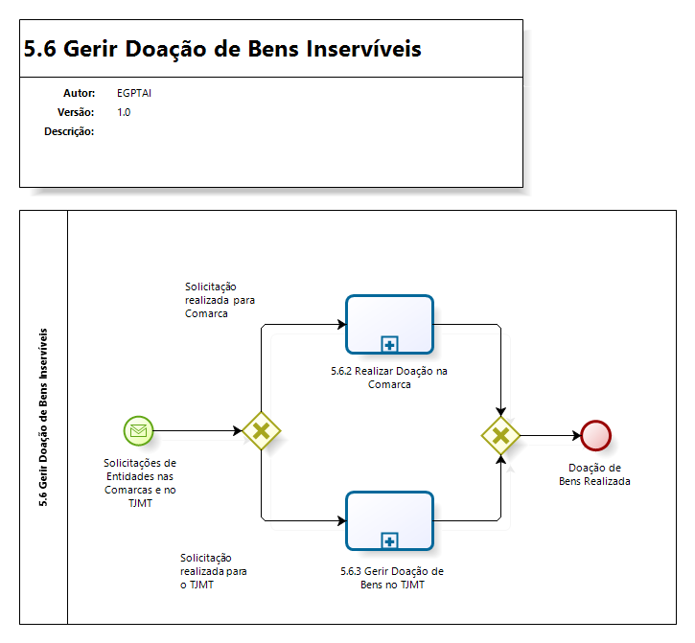

ANEXO II

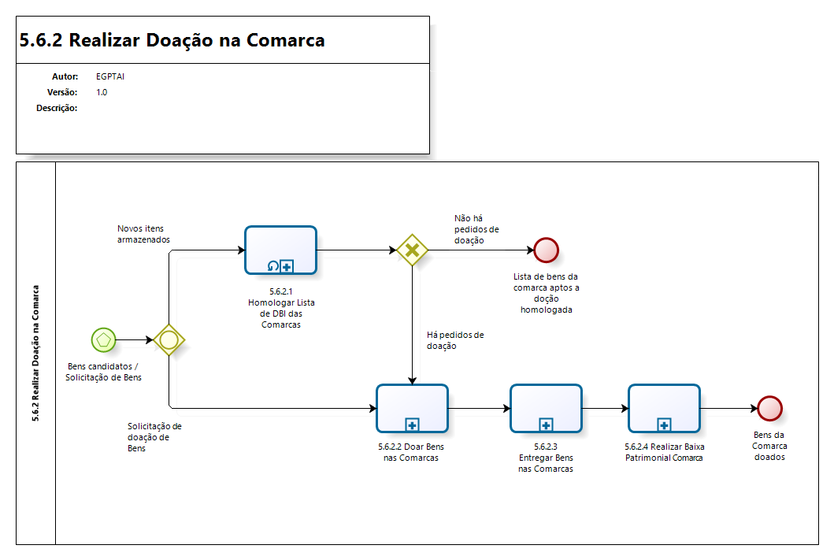

ANEXO III

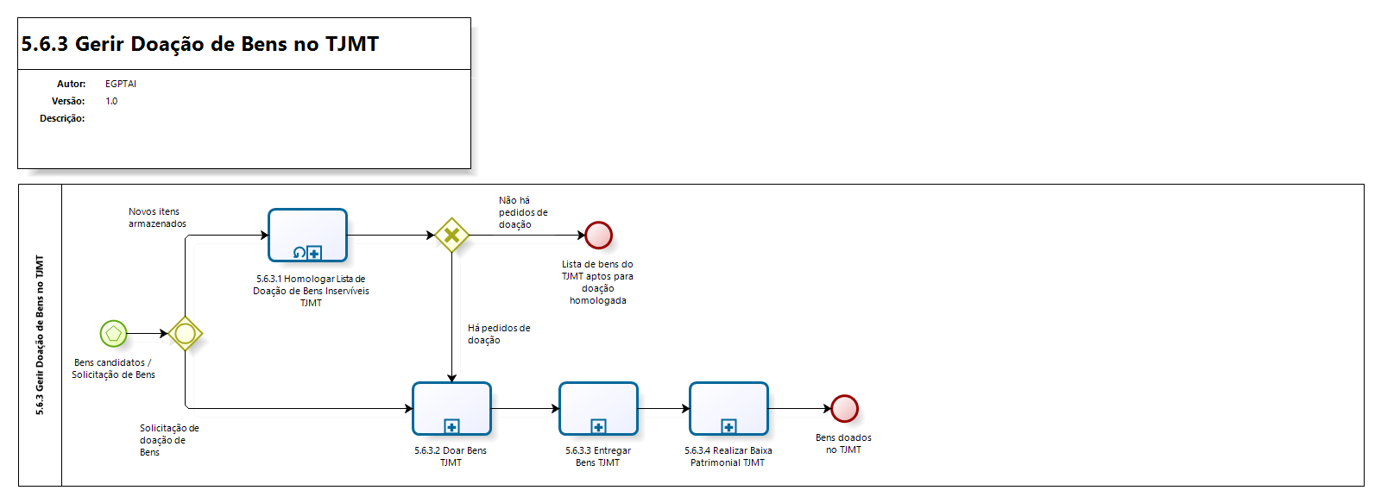

ANEXO IV
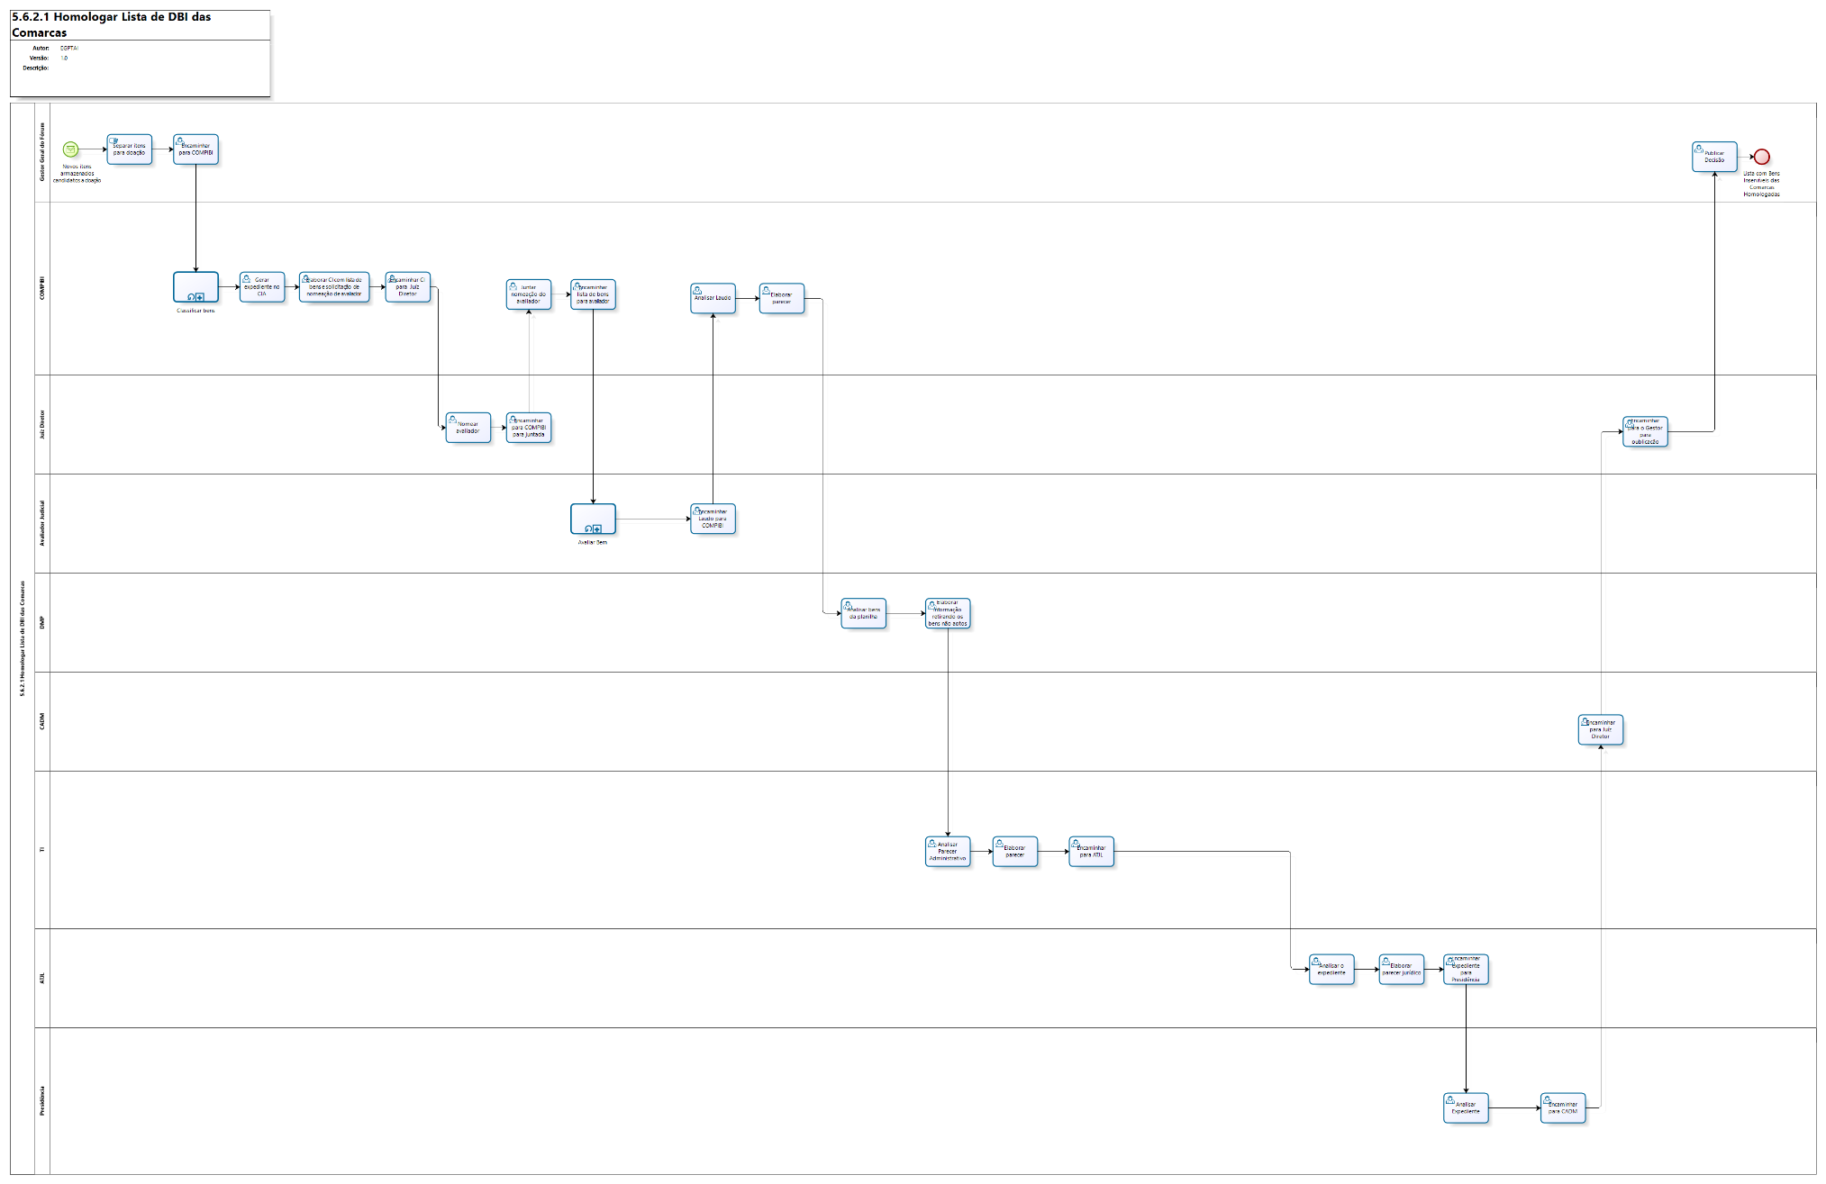

ANEXO V
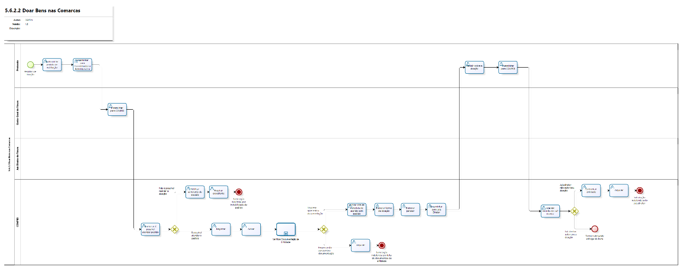
ANEXO VI
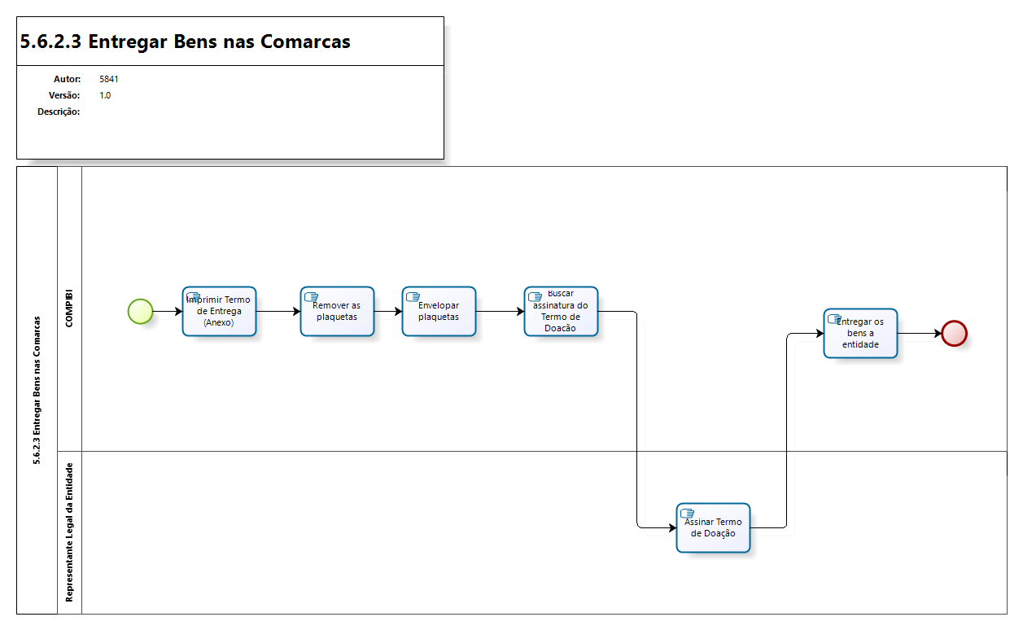

ANEXO VII
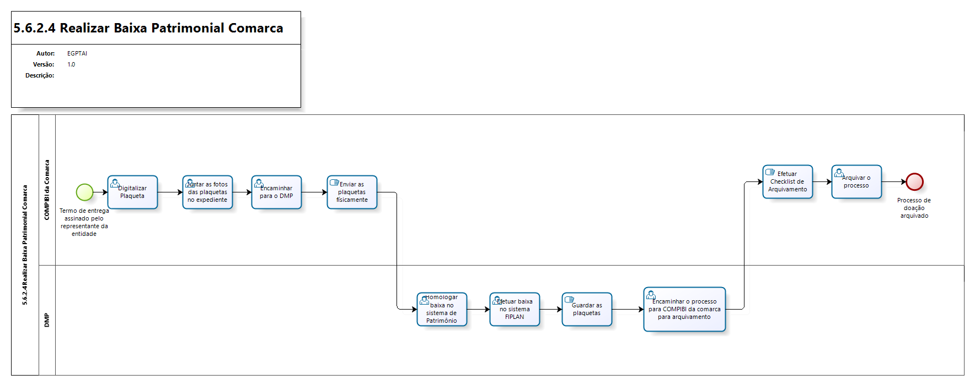

ANEXO VIII
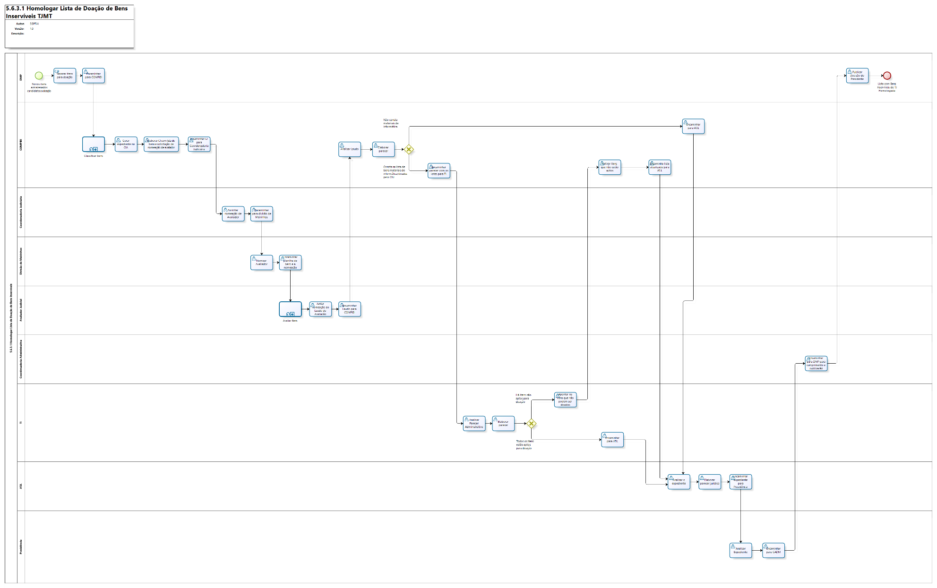

ANEXO IX

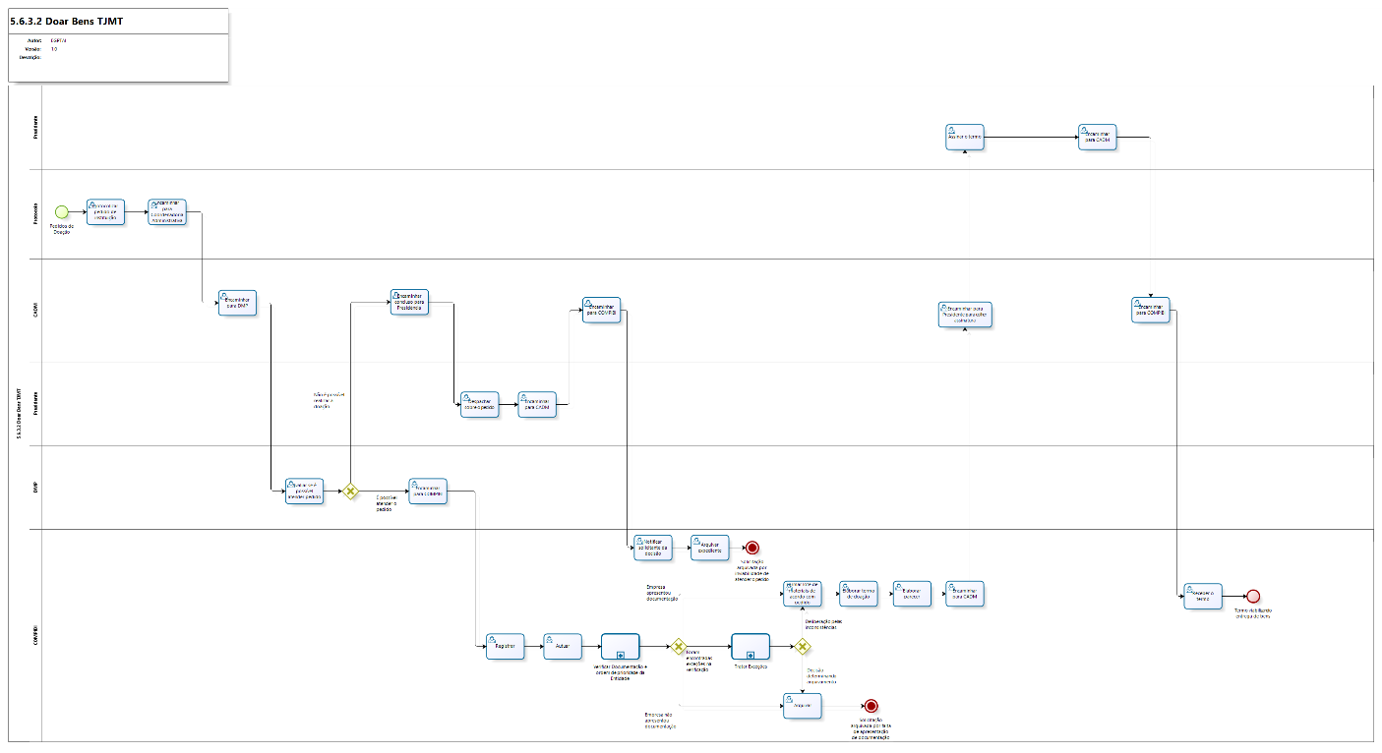

ANEXO X
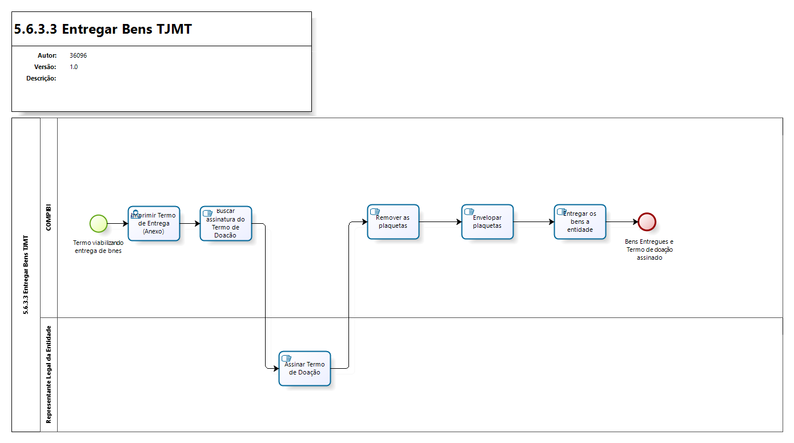

ANEXO XI
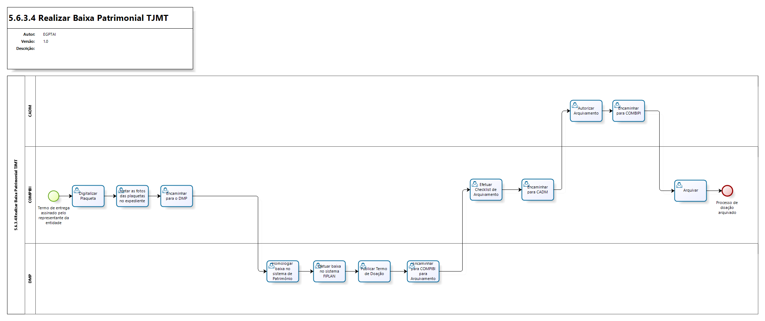
ANEXO XII
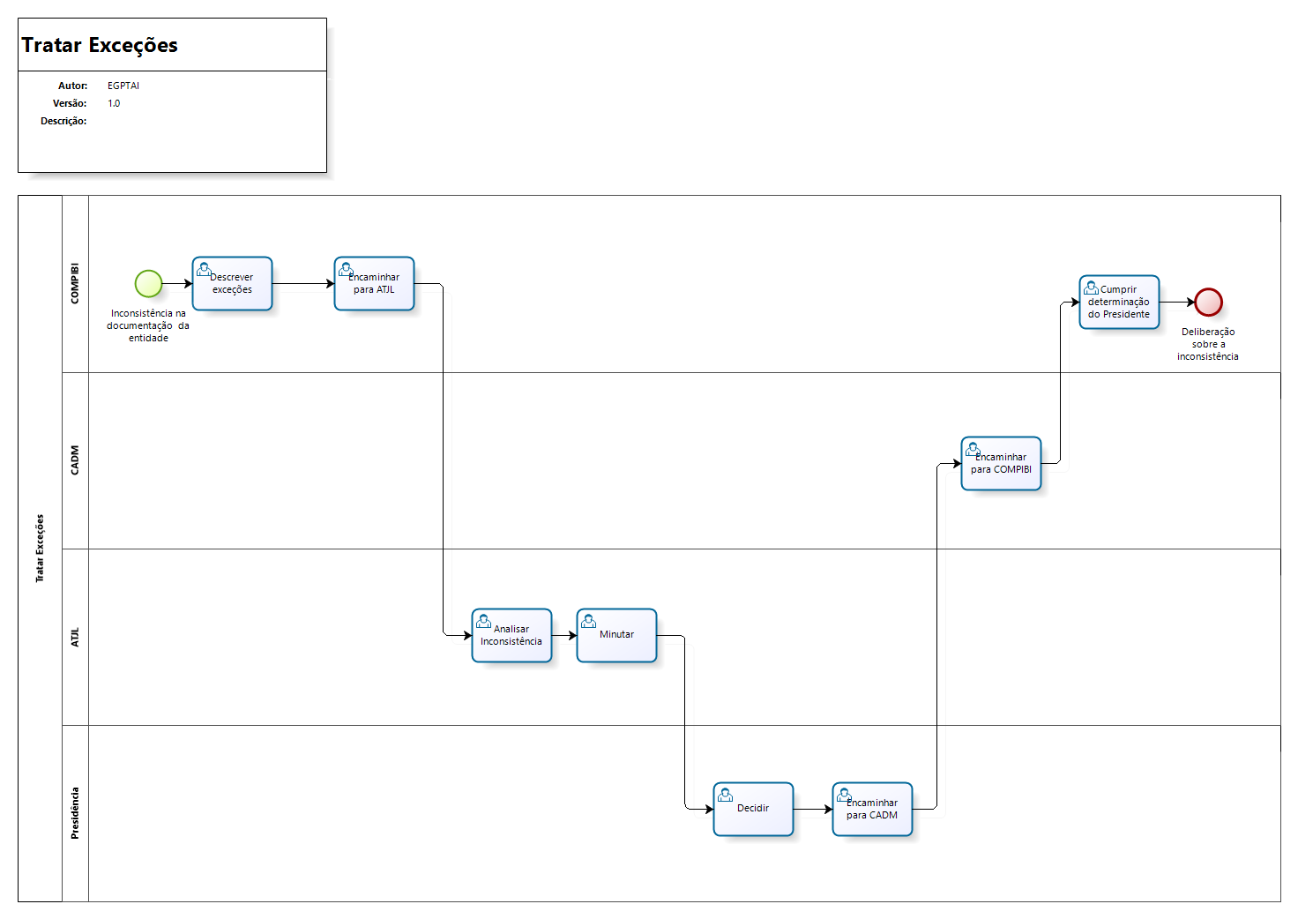

ANEXO XIII

